ӘДІСТЕМЕЛІК ҚҰРАЛДЫҢ МАЗМҰНЫ
Аннотация...............................................................................................................3
Түсінік хат..............................................................................................................4
I ТАРАУ. ОЙЫН ТЕХНОЛОГИЯЛАРЫНЫҢ ТЕОРИЯЛЫҚ НЕГІЗДЕРІ
1.1. Ойын технологиясы ұғымы және оның педагогикадағы орны....................6
1.2. Білім беру үдерісіндегі ойын технологияларының жіктелуі………………8
1.3. Ойын технологияларының психологиялық-педагогикалық негіздері…..11
1.4. Ойын арқылы оқытудағы мұғалімнің рөлі………………………………...13
II ТАРАУ. КОММУНИКАТИВТІК ДАҒДЫЛАРДЫ ҚАЛЫПТАСТЫРУДЫҢ ҒЫЛЫМИ-ӘДІСТЕМЕЛІК НЕГІЗДЕРІ
2.1. Коммуникативтік дағды ұғымы және оның құрылымы………………….15
2.2. Оқушылардың жас ерекшеліктеріне сай коммуникативтік даму………..18
2.3. Сөйлеу әрекетінің түрлері және оларды ойын арқылы дамыту………....20
2.4. Сабақта қолайлы коммуникативтік орта қалыптастыру………………....23
III ТАРАУ. ОЙЫН ТЕХНОЛОГИЯЛАРЫН САБАҚТА ҚОЛДАНУ ӘДІСТЕМЕСІ
3.1. Сабақ құрылымында ойын элементтерін тиімді енгізу………….............25
3.2. Коммуникативтік дағдыларды дамытуға арналған ойын түрлері………28
3.3. Цифрлық ойын технологиялары және онлайн платформалар..................38
ҚОРЫТЫНДЫ...................................................................................................43
ПАЙДАЛАНЫЛҒАН ӘДЕБИЕТТЕР ТІЗІМІ……………………………..44

АННОТАЦИЯ
«Ойын технологиялары арқылы оқушылардың коммуникативтік дағдыларын дамыту» тақырыбындағы әдістемелік құрал қазақ тілі мен әдебиет пәні мұғалімдеріне арналған. Әдістемелік құралда оқушылардың коммуникативтік құзыреттілігін қалыптастыруда ойын технологияларын қолданудың теориялық негіздері мен практикалық жолдары қарастырылған.
Құралдың мазмұнында қазақ тілі мен әдебиет сабақтарында тілдік дағдыларды (тыңдалым, айтылым, оқылым, жазылым) дамытуға бағытталған дидактикалық, рөлдік, жағдаяттық және шығармашылық ойын түрлері жүйеленіп ұсынылады. Сонымен қатар көркем мәтінмен жұмыс барысында оқушылардың сөйлеу белсенділігін арттыратын ойын тапсырмалары, жұптық және топтық жұмыстардың үлгілері берілген.
Әдістемелік құрал Қазақстан Республикасының білім беру саласындағы қолданыстағы нормативтік-құқықтық құжаттарға сәйкес әзірленген және жаңартылған білім мазмұны талаптарына сай келеді. Ұсынылған материалдар мұғалімнің сабақ үдерісін тиімді ұйымдастыруына, оқушылардың қазақ тілінде еркін сөйлеуіне, өз ойын дәл әрі сауатты жеткізе алуына, әдеби шығармаларды саналы түрде талдай білуіне ықпал етеді.

Түсінік хат
«Ойын технологиялары арқылы оқушылардың коммуникативтік дағдыларын дамыту» тақырыбындағы бұл әдістемелік құрал қазақ тілі мен әдебиет пәні мұғалімдерінің оқу-тәрбие үдерісінде ойын элементтерін жүйелі әрі мақсатты қолдануына арналған. Құралда тілдік дағдыларды (тыңдалым, айтылым, оқылым, жазылым) дамытуға бағытталған дидактикалық, рөлдік, шығармашылық ойындардың түрлері ұсынылып, оларды қазақ тілі мен әдебиет сабақтарында қолданудың әдістемелік жолдары көрсетіледі.
Оқушылардың сөздік қорын байыту, өз ойын жүйелі әрі дәл жеткізе білуіне жағдай жасау, диалог пен монолог құрастыру дағдыларын қалыптастыру, көркем мәтінді талдау барысында пікір айту мәдениетін дамыту. Осы мақсатқа сәйкес төмендегідей міндеттер айқындалды:
– қазақ тілі мен әдебиет сабақтарында қолданылатын ойын технологияларының маңызын негіздеу;
– коммуникативтік дағдыларды дамытуға бағытталған ойын тапсырмаларының мазмұнын ашу;
– көркем мәтіндермен жұмыс барысында рөлдік және шығармашылық ойындарды қолдану жолдарын көрсету;
– оқушылардың ауызша және жазбаша сөйлеу дағдыларын бағалау тәсілдерін ұсыну.
Өзектілігі: Қазіргі білім беру үдерісінде оқушылардың коммуникативтік дағдыларын дамыту – негізгі басым бағыттардың бірі болып табылады. Қазақ тілі мен әдебиет сабақтарында оқушылардың өз ойын еркін жеткізе алмауы, тілдік қарым-қатынасқа белсенді қатыспауы оқу сапасына кері әсерін тигізуде. Осыған байланысты оқытуда оқушылардың қызығушылығын арттыратын, сөйлеу белсенділігін дамытатын тиімді әдіс-тәсілдерді қолдану қажеттілігі туындап отыр.
Ойын технологиялары оқушылардың жас ерекшеліктеріне сай ұйымдастырылып, қазақ тілі мен әдебиет сабақтарында тілдік дағдыларды табиғи ортада қалыптастыруға мүмкіндік береді. Сондықтан ойын технологияларын жүйелі қолдану арқылы оқушылардың коммуникативтік дағдыларын дамыту – бүгінгі білім беру талаптарына сай өзекті мәселе болып табылады.

«Ойын технологиялары арқылы оқушылардың коммуникативтік дағдыларын дамыту» әдістемелік құралының негізгі мақсаты:
Қазақ тілі мен әдебиет сабақтарында ойын технологияларын жүйелі қолдану арқылы оқушылардың коммуникативтік дағдыларын дамыту, олардың ауызша және жазбаша сөйлеу мәдениетін қалыптастыру, өз ойын еркін әрі дәл жеткізе алатын, көркем мәтінді саналы түрде талдай білетін тұлға тәрбиелеуге әдістемелік тұрғыдан қолдау көрсету.

Әдістемелік құралының міндеттері:
– Қазақ тілі мен әдебиет пәндерін оқытуда ойын технологияларын қолданудың педагогикалық маңызын ашу;
– Оқушылардың коммуникативтік дағдыларының құрылымын (тыңдалым, айтылым, оқылым, жазылым) дамыту жолдарын көрсету;
– Қазақ тілі сабақтарында тілдік материалды меңгертуге бағытталған дидактикалық ойын түрлерін ұсыну;
– Әдебиет сабақтарында көркем шығармаларды талдауда рөлдік, жағдаяттық және шығармашылық ойындарды қолдану әдістемесін көрсету;
– Оқушылардың сөздік қорын байытуға, диалог пен монолог құрастыруға арналған ойын тапсырмаларын жүйелеу;
– Оқушылардың сөйлеу белсенділігін арттыруға бағытталған жұптық және топтық жұмыстарды ұйымдастыру жолдарын ұсыну;
– Коммуникативтік дағдыларды қалыптастыру деңгейін бағалау және бақылау тәсілдерін анықтау.

Күтілетін нәтижелер:
- Оқушылардың қазақ тілінде еркін және сауатты сөйлеу дағдылары қалыптасады;
- Тыңдалым, айтылым, оқылым және жазылым дағдылары кешенді түрде дамиды;
- Оқушылардың сөздік қоры молайып, тілдік қарым-қатынас жасау мәдениеті жетіледі;
- Диалог пен монолог құрастыру, пікір білдіру, өз көзқарасын дәлелдеу қабілеттері артады;
- Көркем мәтінді түсініп оқу, әдеби кейіпкерлерге баға беру, шығармашылық ой қорыту дағдылары дамиды;
- Қазақ тілі мен әдебиет сабақтарына деген қызығушылық пен оқу белсенділігі артады.

I ТАРАУ. ОЙЫН ТЕХНОЛОГИЯЛАРЫНЫҢ ТЕОРИЯЛЫҚ НЕГІЗДЕРІ
1.1. Ойын технологиясы ұғымы және оның педагогикадағы орны
Ойын – адамзат мәдениетінің ежелгі және маңызды әрекет түрлерінің бірі болып табылады. Педагогика ғылымында ойын оқыту мен тәрбиелеудің тиімді құралы ретінде қарастырылады, себебі ол оқушының табиғи қызығушылығына, белсенді әрекетке ұмтылысына негізделеді. Осы тұрғыдан алғанда ойын технологиясы – оқу үдерісін оқушылардың жас және психологиялық ерекшеліктерін ескере отырып, ойын элементтері арқылы ұйымдастыруды көздейтін педагогикалық технологиялардың бірі.
Ойын технологиясы ұғымы оқыту мақсаттарына жету үшін арнайы ұйымдастырылған дидактикалық, рөлдік, іскерлік және шығармашылық ойындарды жүйелі қолдануды білдіреді. Мұнда ойын тек көңіл көтеру құралы емес, білімді меңгертудің, дағды мен білікті қалыптастырудың, оқушы тұлғасын дамытудың маңызды педагогикалық тетігі ретінде қарастырылады. Ойын барысында оқушы белсенді субъект ретінде әрекет етіп, оқу материалына саналы түрде қатысады, өз ойын еркін жеткізеді және қарым-қатынасқа түседі.
Педагогика ғылымында ойын технологияларының маңыздылығы бірқатар ғалымдардың еңбектерінде дәлелденген. Ойын арқылы оқыту оқушылардың танымдық белсенділігін арттырып, олардың есте сақтау, ойлау, қиялдау, сөйлеу сияқты психикалық үдерістерін дамытады. Сонымен қатар ойын технологиялары оқушылардың эмоциялық көңіл күйіне жағымды әсер етіп, оқу әрекетіне деген ынтасын күшейтеді. Ойын барысында оқушы өз мүмкіндігін байқап, жетістікке жетуге ұмтылады, бұл оның өзін-өзі бағалауына оң ықпал етеді.
Ойын технологиясының педагогикадағы орны оның көпқырлы қызметімен айқындалады. Біріншіден, ойын оқыту қызметін атқарып, жаңа білімді меңгертуге және бұрын алған білімді бекітуге мүмкіндік береді. Екіншіден, тәрбиелік қызметі арқылы оқушылардың адамгершілік қасиеттерін, жауапкершілігін, өзара сыйластық пен ынтымақтастық мәдениетін қалыптастырады. Үшіншіден, дамытушылық қызметі оқушылардың шығармашылық қабілеттерін, коммуникативтік дағдыларын және логикалық ойлауын жетілдіруге бағытталған.
Қазақ тілі мен әдебиет сабақтарында ойын технологияларының орны ерекше. Бұл пәндерде тілдік материалды меңгерту, сөйлеу әрекетін дамыту және көркем мәтінді талдау үдерісі оқушылардың белсенді қатысуын талап етеді. Дидактикалық ойындар арқылы грамматикалық тақырыптар жеңіл әрі қызықты меңгертілсе, рөлдік және жағдаяттық ойындар оқушылардың ауызша сөйлеу дағдыларын, диалог пен монолог құрастыру қабілеттерін дамытуға мүмкіндік береді. Әдебиет сабақтарында кейіпкерлер бейнесіне ену, көріністер қою, пікірталас ұйымдастыру арқылы оқушылардың шығармашылық ойлауы мен коммуникативтік мәдениеті қалыптасады.
Ойын технологиясы – педагогикада оқушылардың оқу-танымдық әрекетін белсендіретін, білімді өмірмен байланыстыра отырып меңгертетін және тұлғаның жан-жақты дамуына ықпал ететін тиімді технологиялардың бірі. Қазақ тілі мен әдебиет пәнін оқытуда ойын технологияларын жүйелі әрі мақсатты қолдану оқушылардың коммуникативтік дағдыларын дамытуда маңызды орын алады.

1.2. Білім беру үдерісіндегі ойын технологияларының жіктелуі
Білім беру үдерісінде ойын технологиялары оқушылардың оқу-танымдық әрекетін белсендірудің, білімді саналы меңгертудің және тұлғалық дамуын қамтамасыз етудің тиімді құралы болып табылады. Ойын технологияларын дұрыс таңдап, мақсатқа сай қолдану оқу материалының мазмұнын терең түсінуге, оқушылардың коммуникативтік дағдыларын дамытуға және сабақтың нәтижелілігін арттыруға мүмкіндік береді. Сондықтан педагогикалық тәжірибеде ойын технологияларын әртүрлі белгілеріне қарай жіктеу маңызды орын алады.
Ойын технологиялары ең алдымен оқыту мақсатына қарай бірнеше түрге бөлінеді. Олардың ішінде дидактикалық ойындар білімді меңгертуге, бекітуге және жүйелеуге бағытталса, дамытушылық ойындар оқушылардың ойлау, сөйлеу, шығармашылық қабілеттерін жетілдіруге арналған. Тәрбиелік бағыттағы ойындар оқушылардың адамгершілік қасиеттерін, ұжымда жұмыс жасау, бірін-бірі тыңдау және сыйлау дағдыларын қалыптастырады.
Мазмұны мен ұйымдастыру формасына қарай ойын технологиялары дидактикалық, рөлдік, іскерлік, коммуникативтік және шығармашылық ойындар болып жіктеледі. Бұл жіктеу қазақ тілі мен әдебиет сабақтарында кеңінен қолданылады.
Дидактикалық ойындар нақты оқу тапсырмасына негізделіп, белгілі бір ережелер арқылы ұйымдастырылады. Бұл ойын түрлері оқушылардың логикалық ойлауын дамытып, тілдік заңдылықтарды саналы түрде меңгеруіне көмектеседі. Қазақ тілі сабақтарында дидактикалық ойындар грамматикалық тақырыптарды түсіндіру мен бекітуде, сөздік қорды байытуда тиімді қолданылады.
Рөлдік ойындар оқушылардың белгілі бір кейіпкердің немесе әлеуметтік рөлдің бейнесіне енуі арқылы жүзеге асады. Бұл ойын түрі оқушылардың эмоционалдық сезімін оятып, сөйлеу әрекетіне табиғи түрде тартуға мүмкіндік береді. Әдебиет сабақтарында көркем шығармалардағы кейіпкерлерді сомдау, диалог құрастыру, сахналық көріністер көрсету арқылы оқушылардың коммуникативтік мәдениеті мен шығармашылық қабілеті дамиды.
Іскерлік ойындар нақты өмірлік немесе оқу жағдаяттарын модельдеуге негізделеді. Мұндай ойындарда оқушылар пікірталасқа қатысып, өз көзқарасын қорғап, дәлелдей білуге үйренеді. Қазақ тілі мен әдебиет сабақтарында іскерлік ойындар «дөңгелек үстел», «әдеби сот», «баспасөз конференциясы» сияқты форматтарда ұйымдастырылып, оқушылардың сыни ойлауын және көпшілік алдында сөйлеу дағдыларын қалыптастырады.
Коммуникативтік ойындар тілдік қарым-қатынас жасауға тікелей бағытталған. Бұл ойындардың басты мақсаты – оқушыларды еркін сөйлету, диалог пен монолог құрастыруға үйрету. Мұндай ойындар арқылы оқушылар сұрақ қою, жауап беру, пікір білдіру, әңгімелесу дағдыларын жетілдіреді. Коммуникативтік ойындар қазақ тілі сабақтарында ерекше маңызға ие, себебі олар тілдің қарым-қатынас құралы ретіндегі қызметін жүзеге асырады.
Шығармашылық ойындар оқушылардың қиялын, көркем ойлауын және тіл байлығын дамытуға бағытталған. Бұл ойындарда оқушылар еркін ой қорытып, өз көзқарасын шығармашылық түрде жеткізеді. Әдебиет сабақтарында шығармашылық ойындар көркем мәтінді жаңаша түсінуге, оқиғаны жалғастыруға, кейіпкер атынан ой толғауға мүмкіндік береді.
Сонымен қатар қазіргі білім беру үдерісінде ақпараттық-коммуникациялық технологияларға негізделген ойындар кеңінен қолданылуда. Интерактивті платформалар, онлайн викториналар, цифрлық тапсырмалар оқушылардың қызығушылығын арттырып, білімді заманауи форматта меңгеруге жағдай жасайды. Бұл ойындар оқушылардың өздігінен жұмыс істеу дағдыларын қалыптастырады.
Кесте 1.Ойын технологияларының жіктелуі
Ойын технологиясының түрі | Негізгі мақсаты | Педагогикалық мәні | Қазақ тілі мен әдебиет сабақтарында қолдану үлгілері
Дидактикалық ойындар | Білімді меңгерту, бекіту | Ойлау, есте сақтау, тілдік заңдылықтарды игеру | «Сөз таптарын ажырат», «Қате тап», «Сөйлем құрастыр»
Рөлдік ойындар | Сөйлеу мәдениетін дамыту | Эмоциялық әсер, тілдік қарым-қатынас | Кейіпкерлер диалогы, сахналық көрініс
Іскерлік ойындар | Пікір айту, шешім қабылдау | Сыни ойлау, дәлелдеу дағдысы | Пікірталас, әдеби сот, конференция
Коммуникативтік ойындар | Еркін сөйлеуге үйрету | Диалогтік және монологтік сөйлеу | «Сұхбат», «Пікір алмасу», жағдаяттық тапсырмалар
Шығармашылық ойындар | Қиял мен тіл байлығын дамыту | Көркем ойлау, шығармашылық белсенділік | Оқиғаны жалғастыру, кейіпкерге хат
АКТ-ға негізделген ойындар | Қызығушылық арттыру | Цифрлық сауаттылық, дербес жұмыс | Онлайн викторина, интерактивті тест

1.3. Ойын технологияларының психологиялық-педагогикалық негіздері
Ойын технологияларының тиімділігі олардың психологиялық және педагогикалық заңдылықтарға негізделуінде жатыр. Ойын – оқушылардың жас ерекшеліктеріне сай келетін табиғи әрекет түрі болғандықтан, ол оқу үдерісінде оқушылардың ішкі мүмкіндіктерін ашуға, белсенділігін арттыруға және білімді саналы түрде меңгертуге кең мүмкіндік береді. Психология мен педагогика ғылымдарында ойын тұлғаның дамуына ықпал ететін маңызды фактор ретінде қарастырылады.
Психологиялық тұрғыдан алғанда, ойын оқушылардың танымдық үдерістерін дамытуға ықпал етеді. Ойын барысында оқушының зейіні шоғырланып, есте сақтау қабілеті күшейеді, ойлау және қиялдау әрекеті белсенді түрде іске қосылады. Ойын жағдаяты оқушыны еркін әрекет етуге жетелеп, қателесуден қорықпауына жағдай жасайды. Бұл әсіресе қазақ тілі мен әдебиет сабақтарында оқушылардың сөйлеу белсенділігін арттыруда маңызды, себебі көптеген оқушылар көпшілік алдында сөйлеуден немесе өз ойын ашық айтудан қысылады.
Ойын технологиялары оқушылардың оқуға деген ішкі мотивациясын қалыптастыруда ерекше рөл атқарады. Ойын элементтері енгізілген сабақтарда оқушылар тапсырманы міндет ретінде емес, қызықты әрекет ретінде қабылдайды. Нәтижесінде оқу материалына деген қызығушылық артып, білімді меңгеру үдерісі табиғи түрде жүзеге асады. Жеңіске жету, топ ішінде мойындалу, өз мүмкіндігін көрсету сияқты ойындық факторлар оқушының өзін-өзі бағалауына оң әсер етеді.
Педагогикалық тұрғыдан ойын технологиялары оқушының белсенді субъект ретінде қалыптасуына ықпал етеді. Ойын барысында мұғалім бағыттаушы, ұйымдастырушы рөлін атқарып, оқушылар өзара қарым-қатынасқа түседі, пікір алмасады, бірлескен шешім қабылдайды. Бұл оқушылардың ынтымақтастықта жұмыс істеу, жауапкершілік алу, өз ойын дәлелдеу дағдыларын қалыптастырады. Сонымен қатар ойын технологиялары оқытудың тұлғалық-бағдарлы тәсілін жүзеге асыруға мүмкіндік береді.
Ойын технологияларының маңызды психологиялық-педагогикалық негіздерінің бірі – эмоциялық қолайлы орта қалыптастыру. Сабақ барысында ойын элементтерін қолдану оқушылардың күйзелісін төмендетіп, психологиялық қысымды азайтады. Оқушылар өздерін еркін сезініп, сабаққа белсенді қатысады. Әсіресе қазақ тілі мен әдебиет сабақтарында тілдік қарым-қатынасқа түсу барысында жағымды психологиялық ахуалдың болуы өте маңызды.
Ойын арқылы оқытуда оқушылардың жас ерекшеліктері міндетті түрде ескеріледі. Бастауыш сыныпта ойын технологиялары жетекші орын алса, орта буында ойын мазмұны күрделеніп, шығармашылық және іскерлік сипат алады. Жоғары сыныптарда пікірталас, іскерлік ойындар арқылы оқушылардың сыни ойлауы мен коммуникативтік мәдениеті дамиды. Бұл ойын технологияларының педагогикалық икемділігін көрсетеді.
Қазақ тілі мен әдебиет пәндерінде ойын технологияларының психологиялық-педагогикалық маңызы ерекше. Тілді меңгеру үдерісі тек теориялық біліммен шектелмей, практикалық сөйлеу әрекетін талап етеді. Ойын технологиялары оқушыларды табиғи тілдік ортаға енгізіп, тыңдалым, айтылым, оқылым, жазылым дағдыларын кешенді дамытуға мүмкіндік береді. Әдебиет сабақтарында ойын элементтері көркем мәтінді эмоционалдық тұрғыда қабылдауға, кейіпкерлердің ішкі жан дүниесін түсінуге ықпал етеді.
Қорытындылай келе, ойын технологияларының психологиялық-педагогикалық негіздері оқушылардың танымдық белсенділігін арттыруға, оқу мотивациясын қалыптастыруға, қолайлы психологиялық орта құруға және тұлғаның жан-жақты дамуына бағытталған. Сондықтан қазақ тілі мен әдебиет сабақтарында ойын технологияларын жүйелі әрі мақсатты қолдану оқыту сапасын арттырудың маңызды шарттарының бірі болып табылады.
1..4. Ойын арқылы оқытудағы мұғалімнің рөлі
Ойын технологияларын оқу-тәрбие үдерісінде нәтижелі қолдану мұғалімнің кәсіби құзыреттілігіне, педагогикалық ойлауына және шығармашылық ізденісіне тікелей байланысты. Ойын арқылы оқыту жағдайында мұғалімнің рөлі дәстүрлі білім беруші қызметінен кеңейіп, оқушының тұлғалық дамуын қамтамасыз ететін көпқырлы педагогикалық қызметке айналады. Мұғалім оқу үдерісін ұйымдастырушы, бағыттаушы, кеңесші, бақылаушы және бағалаушы рөлдерін қатар атқарады.
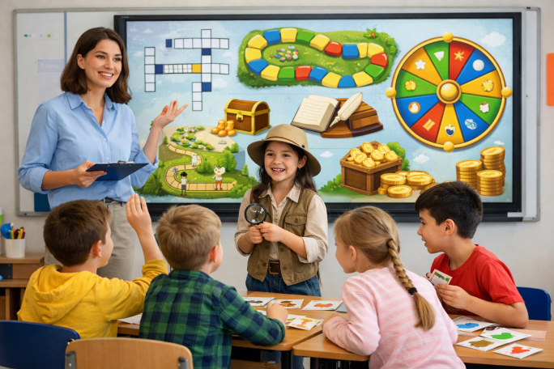
Ең алдымен мұғалім оқу мақсатына сай ойын технологиясын таңдау міндетін орындайды. Әрбір ойын сабақтың мазмұнына, тақырыбына және күтілетін нәтижесіне сәйкес болуы тиіс. Қазақ тілі мен әдебиет сабақтарында ойын тілдік материалды меңгертумен қатар, оқушылардың сөйлеу белсенділігін арттыруға бағытталуы қажет. Мұғалім ойынның құрылымын алдын ала жоспарлап, оның кезеңдерін (дайындық, орындау, қорытындылау) нақты айқындайды.
Ойын арқылы оқытуда мұғалімнің маңызды қызметтерінің бірі – оқушыларды ынталандыру және мотивациялау. Мұғалім ойын барысында оқушылардың қызығушылығын сақтап, олардың белсенді қатысуына жағдай жасайды. Мадақтау, қолдау көрсету, жетістікке жету мүмкіндігін ұсыну оқушылардың өзіне деген сенімін арттырады. Бұл әсіресе қазақ тілі мен әдебиет сабақтарында ұялшақ, сөйлеуге қиналатын оқушыларды белсенді қатыстыруда маңызды.
Мұғалім ойын барысында психологиялық қолайлы орта қалыптастыруға жауапты. Ол оқушылар арасында өзара сыйластық, түсіністік, ынтымақтастық атмосферасын орнатып, әр оқушының пікірін құрметтеуге үйретеді. Ойын кезінде қателікке төзімділік танытып, оны оқытудың табиғи бөлігі ретінде қабылдау оқушылардың еркін сөйлеуіне мүмкіндік береді. Мұндай ортада оқушылар өз ойын ашық айтып, тілдік қарым-қатынасқа белсенді түседі.
Ойын арқылы оқытуда мұғалім фасилитатор және модератор рөлін атқарады. Ол оқушылардың өзара әрекеттесуін ұйымдастырып, пікірталас жүргізу, диалог құрастыру, топтық шешім қабылдау үдерістеріне бағыт береді. Мұғалім қажет жағдайда ғана араласып, оқушылардың дербес әрекет етуіне мүмкіндік береді. Бұл оқушылардың жауапкершілік сезімін, өзіндік пікірін қорғау дағдыларын қалыптастырады.
Сонымен қатар мұғалім ойын барысында тәрбиелік мақсатты да жүзеге асырады. Ойын арқылы оқытуда оқушылар бір-бірін тыңдауға, сыйлауға, ережені сақтауға, әділ бәсекелестікке үйренеді. Қазақ тілі мен әдебиет сабақтарында көркем шығармаларға негізделген ойындар арқылы оқушылардың адамгершілік құндылықтары, ұлттық мәдениетке деген құрметі қалыптасады.
Ойын аяқталғаннан кейін мұғалім рефлексия және талдау кезеңін ұйымдастырады. Бұл кезеңде ойын нәтижесі сараланып, оқушылар өз әсерлерімен бөліседі, қандай білім мен дағдыларды меңгергенін айқындайды. Рефлексия оқушылардың оқу әрекетін саналы түрде түсінуіне және өз жетістігін бағалауына мүмкіндік береді. Мұғалім бұл үдерісті сауатты ұйымдастыру арқылы оқушылардың сөйлеу тәжірибесін одан әрі жетілдіреді.
Бағалау мәселесінде мұғалім ынталандырушы және дамытушы бағалау тәсілдерін қолданады. Ойын барысында тек нәтижені ғана емес, оқушының белсенділігін, ынтасын, сөйлеу әрекетін, топтық жұмысқа қатысуын ескеру маңызды. Критериалды бағалау элементтерін пайдалану оқушылардың жетістігін әділ бағалауға және олардың алдағы оқуына бағыт-бағдар беруге мүмкіндік береді.

II ТАРАУ. КОММУНИКАТИВТІК ДАҒДЫЛАРДЫ ҚАЛЫПТАСТЫРУДЫҢ ҒЫЛЫМИ-ӘДІСТЕМЕЛІК НЕГІЗДЕРІ
2.1. Коммуникативтік дағды ұғымы және оның құрылымы
Қазіргі педагогика мен әдістеме ғылымында коммуникативтік дағды тұлғаның әлеуметтік ортада, оқу үдерісінде және күнделікті өмірде тиімді қарым-қатынас жасауына мүмкіндік беретін негізгі құзыреттіліктердің бірі ретінде қарастырылады. Коммуникативтік дағды – бұл адамның өз ойын түсінікті, дәл және мәдениетті түрде жеткізе білуі, өзгенің сөзін тыңдап, түсінуі, пікір алмасу барысында тілдік нормаларды сақтауы және қарым-қатынасқа саналы түрде түсе алуы.
Қазақ тілі мен әдебиет пәндерін оқытуда коммуникативтік дағды оқушылардың тілдік білімін тәжірибеде қолдана білуімен тығыз байланысты. Оқушы грамматикалық ережелерді білгенімен, егер оны сөйлеу барысында дұрыс пайдалана алмаса, коммуникативтік дағды толық қалыптасты деп есептелмейді. Сондықтан коммуникативтік дағдыны қалыптастыру – тілдік білімді өмірлік жағдаяттарда қолдануға үйрету дегенді білдіреді.
Коммуникативтік дағдының құрылымы бірнеше өзара байланысты компоненттерден тұрады. Олар оқушының сөйлеу әрекетін кешенді түрде дамытуға бағытталған.
Бірінші компонент – тыңдалым дағдысы.
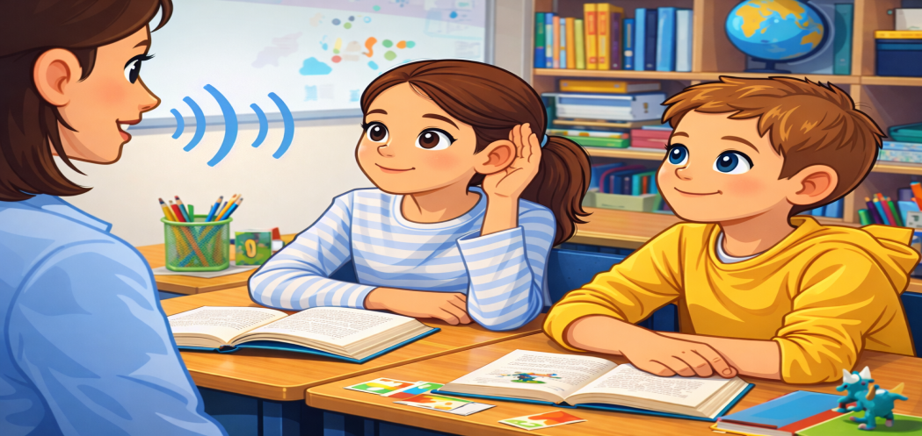
Тыңдалым – қарым-қатынастың негізі болып табылады. Ол сөйлесушінің ойын, ақпаратын, эмоциялық күйін түсінуге бағытталған. Тыңдалым дағдысы қалыптасқан оқушы айтылған ақпаратты дұрыс қабылдап, оған сәйкес жауап бере алады. Қазақ тілі мен әдебиет сабақтарында тыңдалым мәтінмен жұмыс, диалог тыңдау, көркем шығарманы мәнерлеп оқу арқылы дамытылады.
Екінші компонент – айтылым дағдысы.
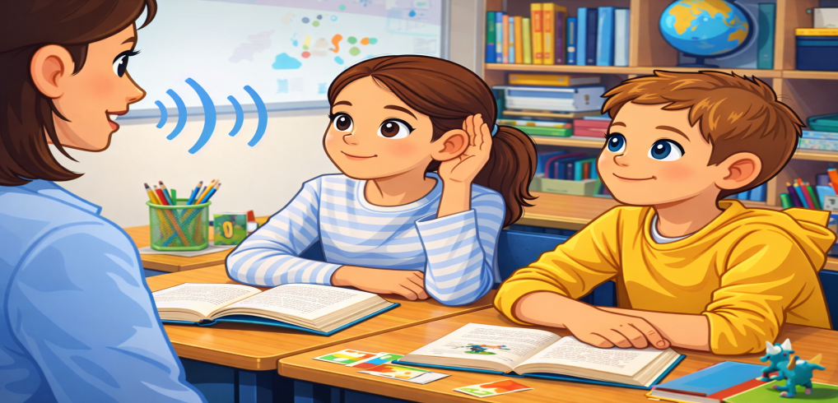
Айтылым – оқушының өз ойын ауызша түрде жүйелі, сауатты және мәдениетті жеткізе білу қабілеті. Айтылым дағдысы диалог құру, пікір айту, әңгімелеу, сұрақ қою арқылы қалыптасады. Қазақ тілі мен әдебиет сабақтарында ойын технологиялары айтылым дағдысын дамытуда ерекше тиімді, себебі оқушы еркін ортада сөйлеуге мүмкіндік алады.
Үшінші компонент – оқылым дағдысы.
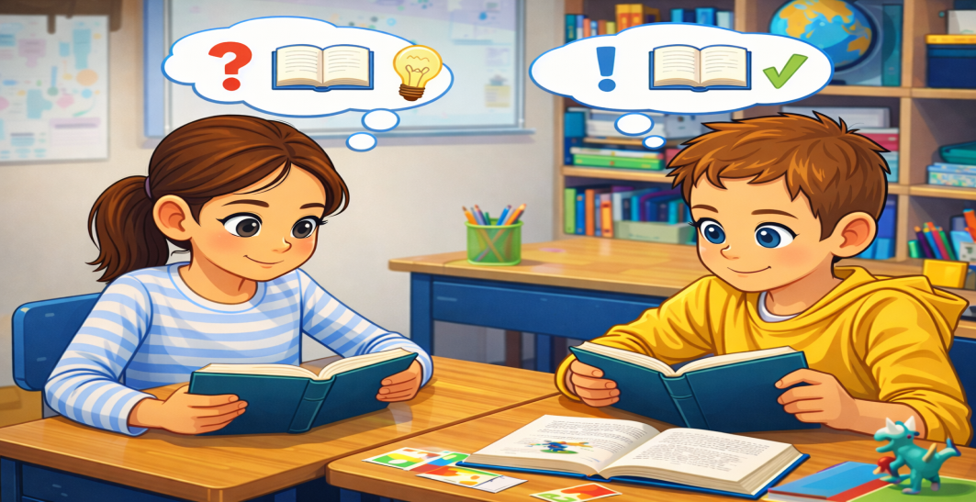
Оқылым – мәтінді түсініп оқу, негізгі ойды анықтау, ақпаратты талдау және қорытынды жасау қабілеті. Әдебиет сабақтарында көркем мәтінді саналы түрде оқи білу оқушының коммуникативтік дамуына әсер етеді, өйткені оқылым арқылы сөздік қор молайып, сөйлеу тілі жетіледі.
Төртінші компонент – жазылым дағдысы.
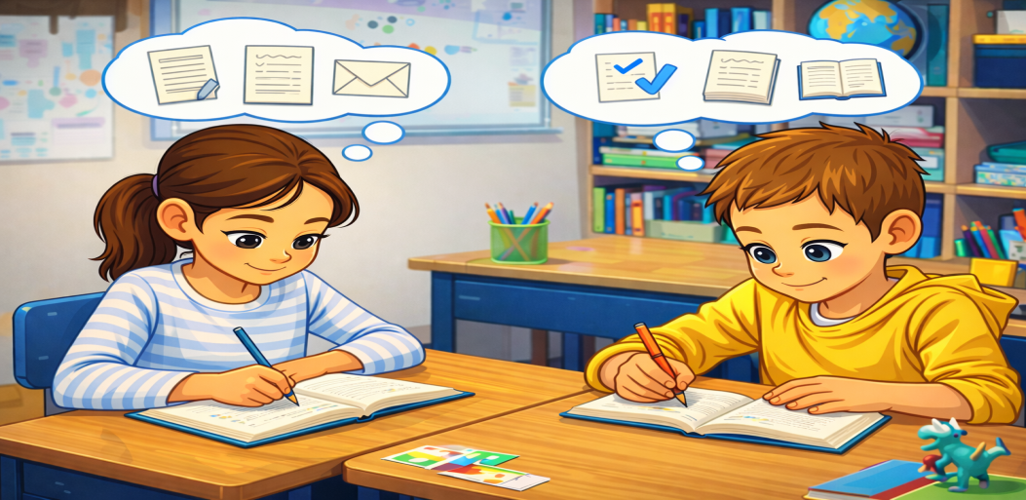
Жазылым – ойды жазбаша түрде сауатты, жүйелі және логикалық тұрғыда жеткізе білу. Бұл дағды эссе жазу, шығарма, пікір, хат жазу арқылы қалыптасады. Жазылым дағдысы ауызша сөйлеумен тығыз байланыста дамиды және коммуникативтік дағдының маңызды құрамдас бөлігі болып табылады.
Коммуникативтік дағды құрылымының тағы бір маңызды бөлігі – әлеуметтік-коммуникативтік компонент.
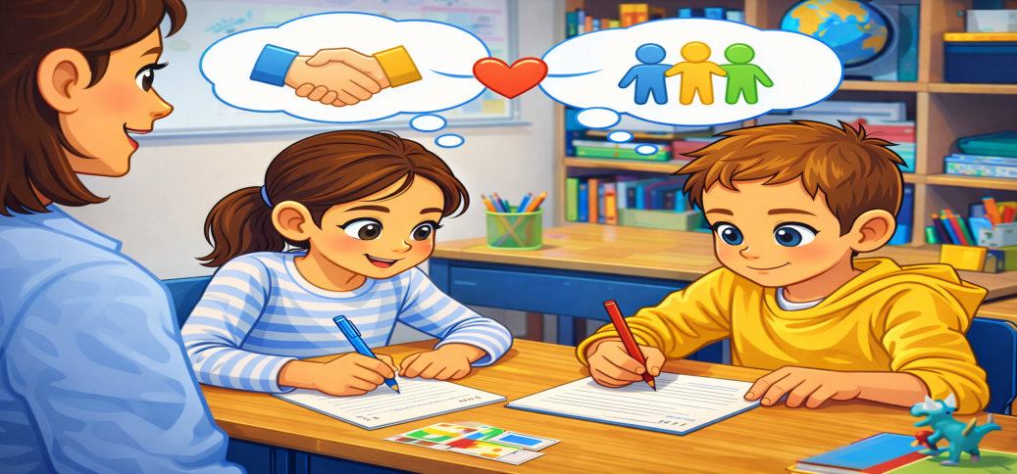
Бұл оқушының қарым-қатынас мәдениетін сақтауы, әдеп нормаларын білуі, топта жұмыс істей алуы, өзгенің пікірін құрметтеуі сияқты қасиеттерді қамтиды. Қазақ тілі мен әдебиет сабақтарында топтық, жұптық ойындар арқылы бұл компонент тиімді дамиды. Коммуникативтік дағды – тыңдалым, айтылым, оқылым, жазылым және әлеуметтік қарым-қатынас компоненттерінен тұратын күрделі құрылым. Қазақ тілі мен әдебиет сабақтарында ойын технологияларын жүйелі қолдану осы компоненттердің барлығын біртұтас дамытуға мүмкіндік береді.
2.2. Оқушылардың жас ерекшеліктеріне сай коммуникативтік даму
Оқушылардың коммуникативтік дағдылары олардың жас ерекшеліктеріне, психологиялық даму деңгейіне және әлеуметтік тәжірибесіне тікелей байланысты қалыптасады. Сондықтан қазақ тілі мен әдебиет сабақтарында қарым-қатынасқа бағытталған жұмыс түрлерін ұйымдастыруда оқушылардың жас кезеңдеріне тән ерекшеліктерді ескеру – оқытудың тиімділігін арттырудың маңызды шарты болып табылады. Әр жас кезеңінде коммуникативтік дамудың мазмұны, формасы және әдіс-тәсілдері өзгеше сипат алады.
Бастауыш сынып оқушыларының (1–4 сынып) коммуникативтік дамуы негізінен ауызша сөйлеуге бағытталады. Бұл жастағы оқушылар еліктеу арқылы үйренеді, сондықтан олардың сөздік қоры мұғалімнің, сыныптастарының сөйлеу үлгілеріне сүйене отырып қалыптасады. Оқушылар қысқа сөйлемдермен сөйлейді, сұрақ қоюға, жауап беруге үйренеді. Қазақ тілі сабақтарында ойын технологиялары, қарапайым диалогтер, сюжеттік-рөлдік ойындар бастауыш сынып оқушыларының сөйлеу белсенділігін арттыруда ерекше тиімді.
Орта буын оқушыларының (5–8 сынып) коммуникативтік дамуында саналы қарым-қатынас басым бола бастайды. Бұл кезеңде оқушылар өз ойын жүйелі жеткізуге, пікір білдіруге, диалог пен шағын монолог құрастыруға дағдыланады. Әдебиет сабақтарында кейіпкерлер іс-әрекетін талдау, пікірталас элементтері бар тапсырмалар оқушылардың сөйлеу мәдениетін қалыптастырады. Орта буында топтық және жұптық жұмыс, коммуникативтік және іскерлік ойындар тиімді нәтиже береді.
Жоғары сынып оқушыларының (9–11 сынып) коммуникативтік дамуы жоғары деңгейдегі ойлау әрекетімен тығыз байланысты. Бұл кезеңде оқушылар дәлелді сөйлеуге, өз көзқарасын қорғауға, пікірталас жүргізуге, көпшілік алдында сөз сөйлеуге бейімделеді. Қазақ тілі мен әдебиет сабақтарында эссе жазу, пікірталас, дебат, әдеби конференция, жобалық жұмыстар оқушылардың коммуникативтік құзыреттілігін тереңдетеді. Жоғары сынып оқушылары үшін ойын технологиялары күрделі, іскерлік және проблемалық сипатта ұйымдастырылады.
Оқушылардың жас ерекшеліктеріне сай коммуникативтік даму (кесте 2)
Жас кезеңі | Коммуникативтік дамудың ерекшелігі | Басым сөйлеу түрі | Тиімді әдіс-тәсілдер
Бастауыш сынып (1–4) | Сөздік қор қалыптасу үстінде, еліктеу басым | Диалог, қысқа монолог | Ойын технологиялары, рөлдік ойын, сұрақ-жауап
Орта буын (5–8) | Ойды жүйелі жеткізу, пікір айту | Диалог, монолог | Топтық жұмыс, пікір алмасу, жағдаяттық тапсырма
Жоғары сынып (9–11) | Дәлелді, логикалық сөйлеу | Монолог, пікірталас | Дебат, эссе, іскерлік ойын, жоба қорғау
Оқушылардың коммуникативтік дамуының жас ерекшеліктеріне сай сызбасы:
Бастауыш сынып
(тыңдау → жауап беру → қарапайым сөйлеу)
↓
Орта буын
(пікір айту → диалог → ойды жүйелеу)
↓
Жоғары сынып
(дәлелдеу → пікірталас → шығармашылық сөйлеу)
Оқушылардың коммуникативтік дамуы жас ерекшеліктеріне сәйкес кезең-кезеңімен жүзеге асады. Қазақ тілі мен әдебиет сабақтарында осы ерекшеліктерді ескере отырып ұйымдастырылған ойын технологиялары оқушылардың сөйлеу дағдыларын біртіндеп жетілдіріп, олардың тілдік тұлға ретінде қалыптасуына ықпал етеді.

2.3. Сөйлеу әрекетінің түрлері және оларды ойын арқылы дамыту
Сөйлеу әрекеті – тілдік қарым-қатынастың негізгі тетігі болып табылады және ол адамның ойлау әрекетімен, әлеуметтік тәжірибесімен тығыз байланысты. Қазақ тілі мен әдебиет пәндерін оқытуда сөйлеу әрекетінің түрлерін жүйелі түрде дамыту оқушылардың коммуникативтік құзыреттілігін қалыптастырудың басты шарты болып саналады. Сөйлеу әрекетінің негізгі түрлеріне тыңдалым, айтылым, оқылым және жазылым жатады. Бұл әрекеттер өзара тығыз байланыста дамып, бірін-бірі толықтырып отырады.
Тыңдалым әрекеті және оны ойын арқылы дамыту
Тыңдалым – сөйлеу әрекетінің бастапқы әрі маңызды түрі. Ол оқушының айтылған ақпаратты дұрыс қабылдауына, түсінуіне және оған сәйкес жауап беруіне негізделеді. Тыңдалым дағдысы қалыптаспаған жағдайда өзге сөйлеу әрекеттерінің дамуы да толық жүзеге аспайды. Қазақ тілі мен әдебиет сабақтарында тыңдалым көркем мәтінді тыңдау, диалогты қабылдау, мұғалімнің түсіндірмесін ұғыну арқылы дамиды.
Ойын технологиялары тыңдалым әрекетін дамытуда ерекше тиімді. «Мәтінді тыңдап, жалғастыр», «Кім мұқият тыңдайды?», «Ақпаратты тап» сияқты ойындар оқушылардың зейінін шоғырландырып, тыңдау мәдениетін қалыптастырады. Ойын барысында оқушы тек тыңдаушы ғана емес, белсенді қатысушы ретінде әрекет етеді.
Айтылым әрекеті және оны ойын арқылы дамыту
Айтылым – оқушының өз ойын ауызша түрде жеткізу қабілеті. Айтылым дағдысы диалог құру, сұрақ қою, пікір айту, әңгімелеу арқылы қалыптасады. Қазақ тілі мен әдебиет сабақтарында айтылымды дамыту оқушылардың сөйлеу белсенділігін арттырумен тығыз байланысты.
Ойын арқылы айтылымды дамыту оқушыларды еркін сөйлеуге, өз ойын ашық айтуға үйретеді. Рөлдік ойындар, жағдаяттық тапсырмалар, пікірталас ойындары айтылым дағдысын жетілдіруге мүмкіндік береді. Мысалы, әдеби кейіпкерлердің рөліне ену, сұхбат жүргізу, «пікір алмасу алаңы» сияқты ойындар оқушылардың сөйлеу мәдениетін қалыптастырады.
Оқылым әрекеті және оны ойын арқылы дамыту
Оқылым – мәтінді түсініп оқу, негізгі ойды анықтау және ақпаратты талдау қабілеті. Әдебиет сабақтарында оқылым көркем мәтінді саналы түрде қабылдауға, тілдік құралдарды түсінуге ықпал етеді. Оқылым дағдысы дамыған оқушы мәтін мазмұнын жүйелі айтып бере алады.
Ойын технологиялары оқылым әрекетін қызықты әрі тиімді ұйымдастыруға мүмкіндік береді. «Мәтін бойынша сұрақ-жауап», «Оқиғаны ретімен орналастыр», «Кейіпкерді тап» сияқты ойындар оқушылардың мәтінмен жұмыс жасау дағдыларын жетілдіреді. Оқылым ойындары оқушылардың қызығушылығын арттырып, көркем мәтінді терең түсінуге жағдай жасайды.
Жазылым әрекеті және оны ойын арқылы дамыту
Жазылым – ойды жазбаша түрде сауатты және жүйелі жеткізе білу қабілеті. Жазылым дағдысы оқушылардың тілдік білімін практикада қолдануына мүмкіндік береді. Қазақ тілі мен әдебиет сабақтарында жазылым эссе, шығарма, хат, пікір жазу арқылы дамиды.
Ойын элементтері жазылым әрекетін жеңіл әрі қызықты етеді. «Оқиғаны жалғастыр», «Кейіпкерге хат», «Сөздерден сөйлем құрастыр» сияқты ойындар оқушылардың жазу дағдыларын қалыптастырады. Ойын барысында оқушылар шығармашылықпен жұмыс істеп, өз ойын еркін жеткізуге мүмкіндік алады.
Сөйлеу әрекетінің түрлері және ойын арқылы дамыту (кесте 3)
Сөйлеу әрекетінің түрі | Мазмұны | Ойын түрлері | Нәтижесі
Тыңдалым | Ақпаратты қабылдау | «Мұқият тыңда», «Ақпаратты тап» | Тыңдау мәдениеті қалыптасады
Айтылым | Ауызша сөйлеу | Рөлдік ойын, пікірталас | Еркін сөйлеу дағдысы дамиды
Оқылым | Мәтінді түсіну | «Кейіпкерді тап», «Оқиғаны ретте» | Мәтінмен жұмыс дағдысы артады
Жазылым | Жазбаша жеткізу | «Кейіпкерге хат», «Ойды жалғастыр» | Сауатты жазу қалыптасады

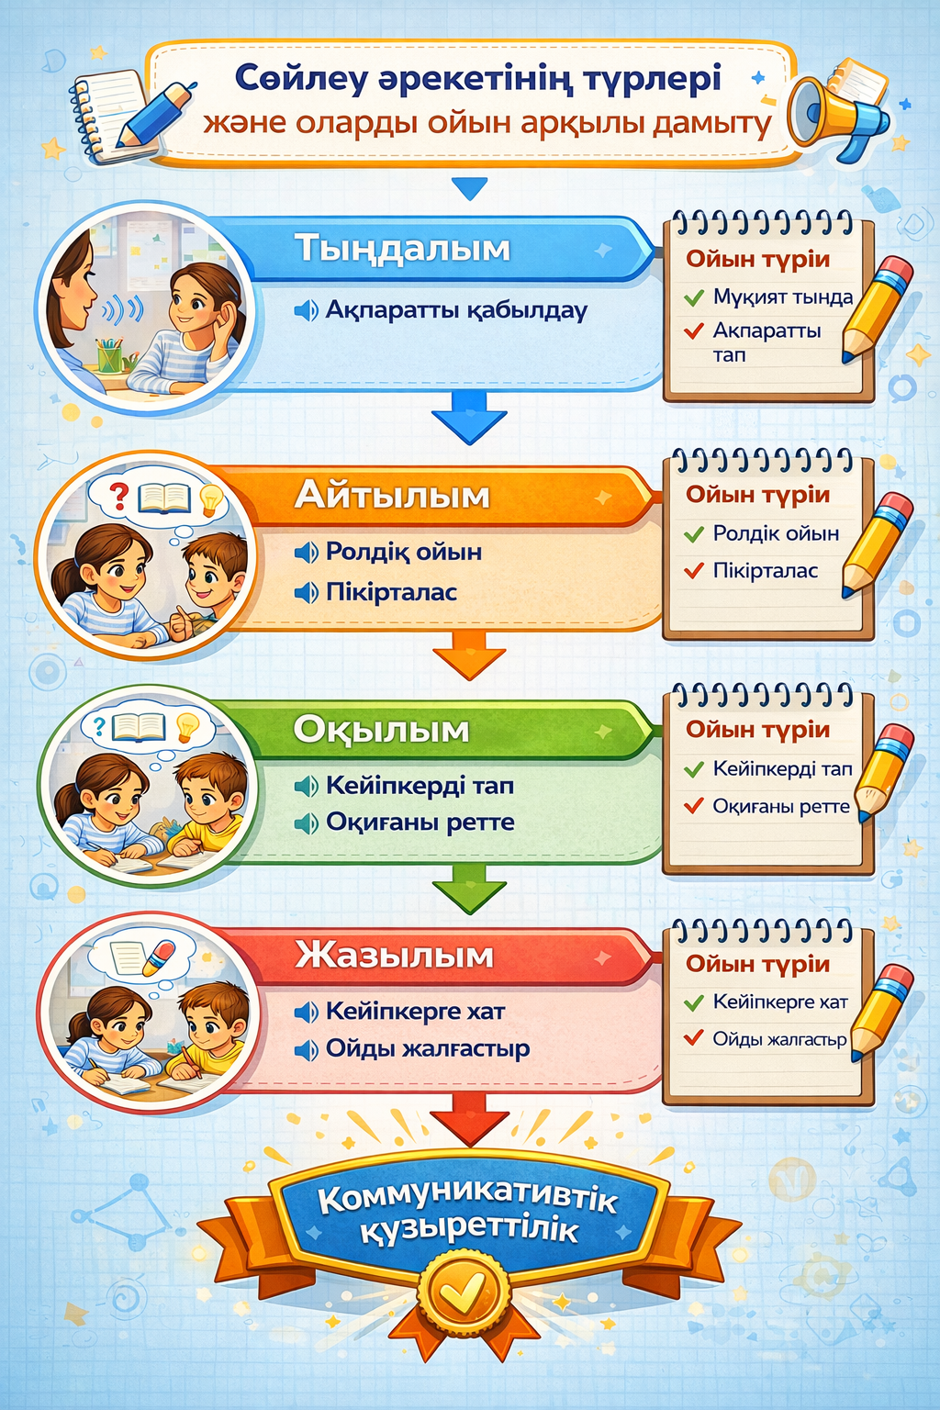
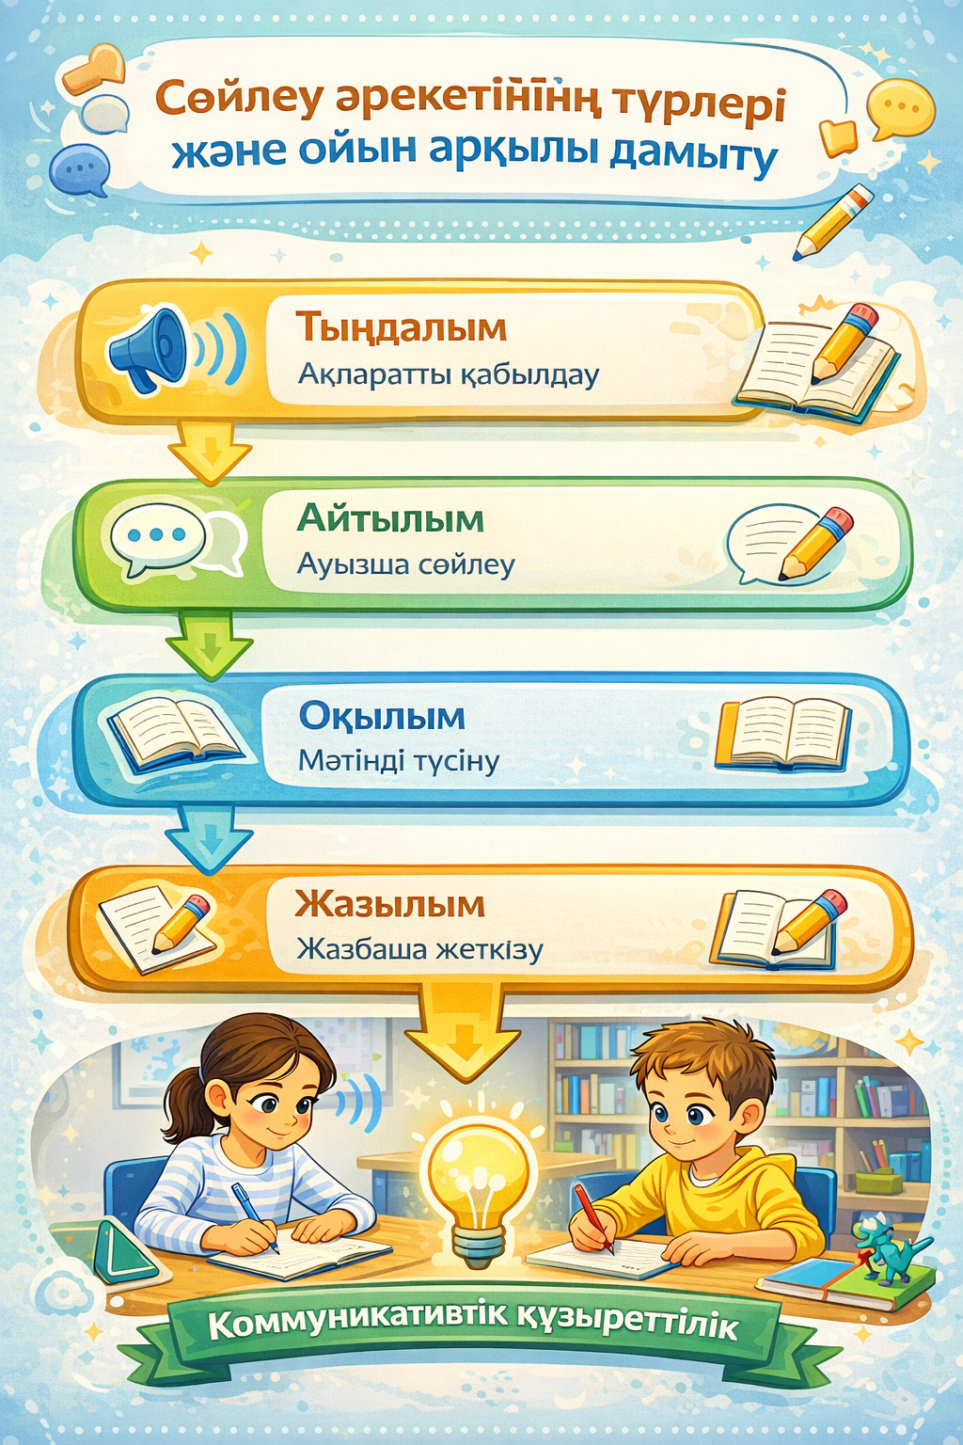
Сөйлеу әрекетінің барлық түрлерін ойын технологиялары арқылы кешенді дамыту оқушылардың коммуникативтік қабілетін арттырудың тиімді жолы болып табылады. Қазақ тілі мен әдебиет сабақтарында ойын элементтерін жүйелі қолдану оқушылардың тілдік белсенділігін күшейтіп, білім сапасын арттырады.

2.4. Сабақта қолайлы коммуникативтік орта қалыптастыру
Қазақ тілі мен әдебиет сабақтарында оқушылардың коммуникативтік дағдыларын дамыту тікелей сабақта қалыптасқан коммуникативтік ортаға байланысты. Коммуникативтік орта – бұл оқушының өз ойын еркін жеткізуіне, сұрақ қоюына, пікір білдіруіне, өзгенің ойын тыңдап, құрметтеуіне мүмкіндік беретін педагогикалық және психологиялық жағдайлардың жүйесі. Мұндай орта оқушылардың сөйлеу белсенділігін арттырып, тілдік қарым-қатынасқа табиғи түрде енуіне жағдай жасайды.
Қолайлы коммуникативтік ортаны қалыптастырудың басты шарты – психологиялық қауіпсіздік. Оқушы өзін еркін сезінбеген жағдайда сөйлеуге ұмтылмайды, өз ойын ашық айтуға қорқады. Сондықтан мұғалім сабақта сенімге негізделген атмосфера орнатып, әрбір оқушының пікірін құнды деп қабылдауы қажет. Қазақ тілі мен әдебиет сабақтарында қателікті кемшілік емес, үйренудің бір бөлігі ретінде қабылдау – оқушылардың еркін сөйлеуіне жол ашады.
Коммуникативтік ортаны қалыптастыруда оқушылар арасындағы ынтымақтастық ерекше маңызға ие. Жұптық және топтық жұмыстар, бірлескен тапсырмалар оқушыларды өзара әрекетке түсіреді. Олар бірін-бірі тыңдауға, пікірін толықтыруға, ортақ шешім қабылдауға үйренеді. Мұндай жұмыстар әсіресе диалогтік сөйлеуді дамытуда тиімді. Қазақ тілі сабақтарында сұхбат құру, ал әдебиет сабақтарында кейіпкерлер іс-әрекетін бірлесіп талдау коммуникативтік ортаны жандандырады.
Сабақта қолайлы коммуникативтік орта қалыптастыруда ойын технологияларының рөлі ерекше. Ойын барысында оқушылар формальды шектеулерден шығып, тілдік қарым-қатынасқа еркін түседі. Рөлдік ойындар, жағдаяттық тапсырмалар, пікірталас ойындары оқушыларды сөйлеуге итермелеп, олардың коммуникативтік бастамасын арттырады. Ойын жағдайында оқушы өз ойын айтуға қорықпайды, себебі ол белгілі бір рөлді орындап отыр.
Мұғалімнің педагогикалық қарым-қатынас стилі коммуникативтік ортаның сапасын айқындайды. Демократиялық, ынтымақтастыққа негізделген стиль оқушылардың белсенділігін арттырады. Мұғалім сабақта жетекші емес, бағыттаушы, кеңесші рөлін атқарып, оқушылардың ойлауына, сөйлеуіне мүмкіндік беруі тиіс. Қазақ тілі мен әдебиет сабақтарында мұғалімнің әдеби тілде, мәдениетті сөйлеуі оқушылар үшін тілдік үлгі болып табылады.
Коммуникативтік ортаны қалыптастыруда бағалау жүйесінің де ықпалы зор. Қалыптастырушы бағалау, ауызша кері байланыс, мадақтау оқушылардың өзіне деген сенімін арттырады. Сөйлеу барысында тек қателікті емес, жетістікті атап өту оқушыларды келесіде де белсенді сөйлеуге ынталандырады. Бұл әсіресе ұялшақ, тұйық оқушыларды сөйлетуге тиімді.
Сабақтағы оқу кеңістігін ұйымдастыру да маңызды факторлардың бірі. Парталардың дәстүрлі орналасуынан шеңбер, «П» немесе топтық форматқа көшу оқушылардың бір-бірін көруіне, тікелей қарым-қатынас жасауына мүмкіндік береді. Мұндай ұйымдастыру формалары пікірталас, диалог, ойын сабақтары үшін өте қолайлы.
Сонымен қатар қолайлы коммуникативтік орта қалыптастыруда ұлттық құндылықтар мен тіл мәдениетін ескеру маңызды. Қазақ халқының сөз мәдениеті, үлкенді тыңдау, әдеппен сөйлеу, пікірді сыпайы жеткізу сияқты құндылықтарды сабақта жүйелі қолдану оқушылардың коммуникативтік мәдениетін арттырады. Әдеби шығармалардағы кейіпкерлердің сөз әдебін талдау да осы бағытта тиімді нәтиже береді.
Қорытындылай келе, сабақта қолайлы коммуникативтік орта қалыптастыру – оқушылардың коммуникативтік дағдыларын дамытудың негізгі алғышарты. Қазақ тілі мен әдебиет сабақтарында психологиялық қолдау, ынтымақтастық, ойын технологиялары, тиімді бағалау және мұғалімнің кәсіби қарым-қатынасы өзара үйлесім тапқанда ғана оқушылардың сөйлеу белсенділігі артып, тілдік құзыреттілігі толық қалыптасады.
III ТАРАУ. ОЙЫН ТЕХНОЛОГИЯЛАРЫН САБАҚТА ҚОЛДАНУ ӘДІСТЕМЕСІ
3.1. Сабақ құрылымында ойын элементтерін тиімді енгізу жолдары
Қазақ тілі мен әдебиет сабақтарында ойын элементтерін тиімді енгізу – оқушылардың коммуникативтік дағдыларын дамытуға бағытталған маңызды әдістемелік тәсілдердің бірі. Ойын элементтері сабақтың мазмұнын жандандырып қана қоймай, оқушыларды белсенді қатысуға, еркін сөйлеуге және өз ойын дәл жеткізуге ынталандырады. Сондықтан ойын технологияларын сабақ құрылымына енгізу белгілі бір жүйе мен педагогикалық талаптарды сақтауды қажет етеді.
Ең алдымен, ойын элементтерін енгізуде мақсатқа сәйкестік қағидасы сақталуы тиіс.
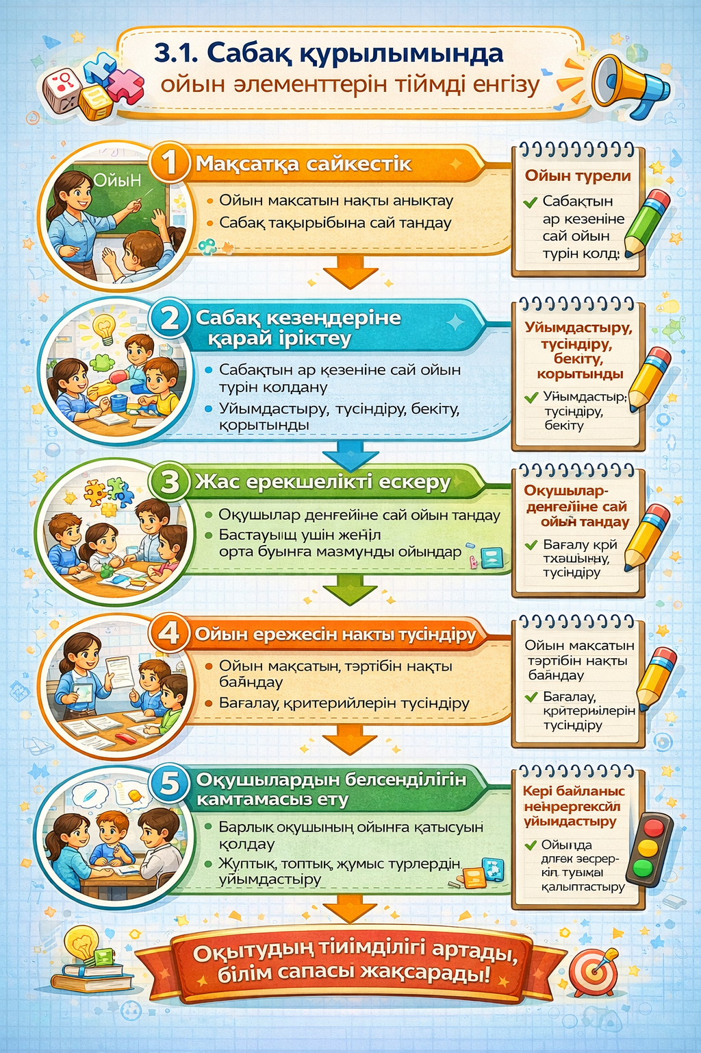
Әрбір ойын белгілі бір оқу мақсатын жүзеге асыруға бағытталуы керек. Қазақ тілі сабақтарында ойын элементтері грамматикалық, лексикалық тақырыптарды меңгертуге, ал әдебиет сабақтарында көркем мәтінді талдауға және кейіпкерлер бейнесін ашуға қызмет етуі тиіс. Ойынның мазмұны сабақтың тақырыбымен тығыз байланыста болған жағдайда ғана оның нәтижелілігі артады.
Ойын элементтерін тиімді енгізудің келесі жолы – сабақ кезеңдеріне қарай іріктеу.
Ұйымдастыру кезеңінде қысқа, сергітуші ойындар қолданылса, жаңа тақырыпты түсіндіру кезінде дидактикалық немесе жағдаяттық ойындар тиімді. Бекіту кезеңінде коммуникативтік, рөлдік ойындар, ал қорытынды кезеңінде рефлексияға бағытталған ойын элементтері қолданылады. Бұл сабақтың логикалық құрылымын сақтауға көмектеседі.
Үшіншіден, ойын элементтерін енгізуде оқушылардың жас және жеке ерекшеліктерін ескеру маңызды.
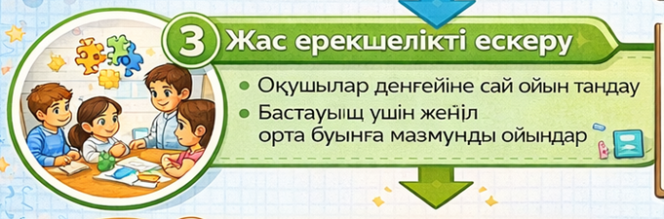
Бастауыш сынып оқушылары үшін қарапайым, қозғалысқа негізделген ойындар тиімді болса, орта және жоғары сыныптарда мазмұны күрделі, ойлауға, пікір айтуға бағытталған ойындар қолайлы. Мұғалім әр сыныптың деңгейіне сай ойын түрін таңдай білуі тиіс.
Ойын элементтерін тиімді енгізудің тағы бір жолы – ойын ережесінің анықтығы.
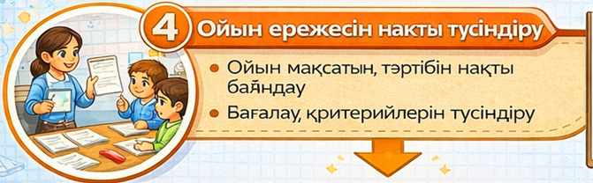
Ойын басталмас бұрын мұғалім оның мақсатын, орындалу тәртібін, уақытын және бағалау критерийлерін нақты түсіндіруі қажет. Ережесі түсініксіз ойын оқушылардың қызығушылығын төмендетіп, сабақ уақытын тиімсіз пайдалануға әкелуі мүмкін.
Ойын барысында оқушылардың белсенді қатысуын қамтамасыз ету де маңызды.
Мұғалім барлық оқушының ойынға қатысуына мүмкіндік жасап, бір ғана оқушының басым болуына жол бермеуі тиіс. Жұптық және топтық ойындар бұл мәселені тиімді шешуге көмектеседі. Оқушылар өзара пікір алмасып, бір-бірін тыңдауға үйренеді.
Сонымен қатар ойын элементтерін енгізуде кері байланыс пен рефлексия ұйымдастыру маңызды. Ойыннан кейін оқушылар өз әсерімен бөлісіп, қандай білім мен дағдыларды меңгергенін талдайды. Бұл оқушылардың оқу әрекетін саналы түрде түсінуіне және өзін-өзі бағалау дағдыларын қалыптастыруға мүмкіндік береді.
Ойын элементтерін тиімді енгізудің маңызды жолдарының бірі – ақпараттық-коммуникациялық технологияларды пайдалану. Интерактивті тақта, онлайн ойындар, цифрлық викториналар оқушылардың қызығушылығын арттырып, сабақты заманауи форматта өткізуге жағдай жасайды. Мұндай ойын элементтері әсіресе қашықтан оқыту жағдайында тиімді.
Сондай-ақ мұғалім ойын элементтерін қолдануда теңгерімділік принципін сақтауы тиіс. Ойын сабақтың негізгі мазмұнын алмастырмауы, керісінше оны толықтыруы қажет. Ойын тым көп қолданылған жағдайда оқыту мақсаты көмескіленуі мүмкін, сондықтан мұғалім ойын мен оқу әрекетінің арасындағы тепе-теңдікті сақтауы тиіс. Сабақ құрылымында ойын элементтерін тиімді енгізу мақсатқа сәйкестік, жүйелілік, жас ерекшелігін ескеру, ереженің анықтығы және кері байланысты ұйымдастыру арқылы жүзеге асады. Қазақ тілі мен әдебиет сабақтарында ойын элементтері орынды және жүйелі қолданылған жағдайда оқушылардың коммуникативтік белсенділігі артып, оқу үдерісінің нәтижелілігі жоғарылайды.
3.2. Коммуникативтік дағдыларды дамытуға арналған ойын түрлері
Қазақ тілі мен әдебиет сабақтарында коммуникативтік дағдыларды дамыту үшін қолданылатын ойындар оқушыларды тыңдауға, сөйлеуге, пікір айтуға, өз ойын дәлелдеуге және өзара қарым-қатынас жасауға бағытталуы тиіс. Төменде дәстүрлі емес, жаңаша форматта құрастырылған, сабақта тиімді қолдануға болатын ойын түрлері ұсынылады.
- «Ой эстафетасы» ойыны
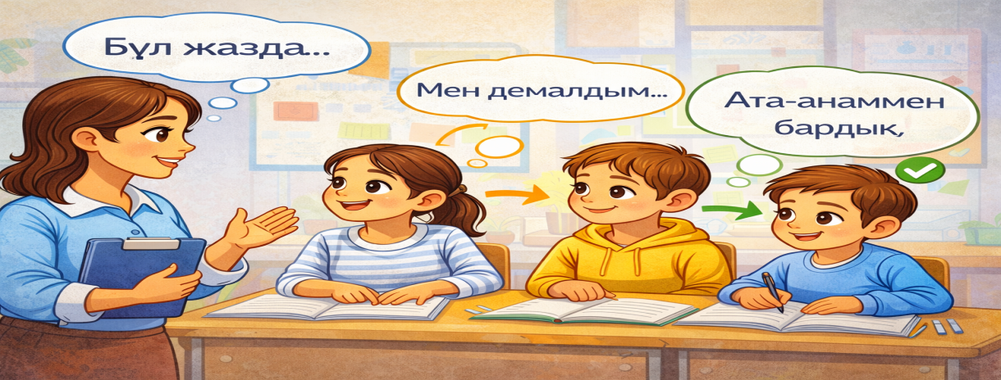
Мақсаты: айтылым мен тыңдалымды дамыту, логикалық ойлауға үйрету.
Ойын барысы:
– Мұғалім бір тақырып немесе сөйлемнің басын ұсынады.
– Әр оқушы бір сөйлемнен қосып, ойды жалғастырады.
– Шарт: алдыңғы оқушының айтқанын мұқият тыңдап, мағыналық байланыс сақтау.
Дамытатын дағдысы:
✔ тыңдалым
✔ айтылым
✔ байланыстырып сөйлеу

- «Сөзсіз сөйлесу» ойыны
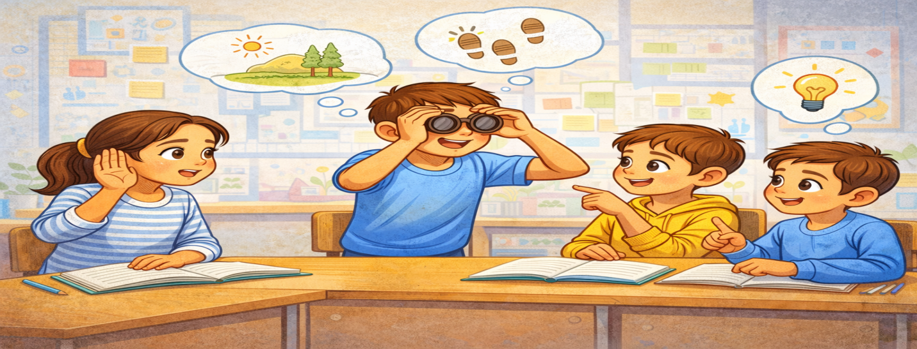
Мақсаты: ойды вербалды емес құралдар арқылы жеткізу және түсіну.
Ойын барысы:
– Оқушыға бір жағдаят немесе кейіпкер беріледі.
– Ол сөз қолданбай, ым-ишара, қимыл арқылы жеткізеді.
– Қалған оқушылар оның не айтқысы келгенін болжайды.
Дамытатын дағдысы:
✔ коммуникативтік сезімталдық
✔ әлеуметтік-коммуникативтік дағды
✔ ойды түсіну қабілеті
- «Рөлдер ауысады» ойыны
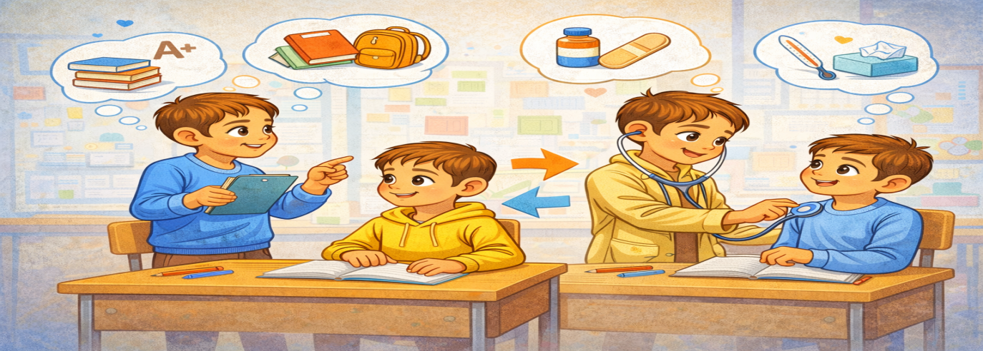
Мақсаты: диалогтік сөйлеуді дамыту, тілдік икемділік қалыптастыру.
Ойын барысы:
– Бір диалог немесе жағдаят беріледі.
– Оқушылар алдымен өз рөлін орындайды, кейін рөлдермен ауысады.
– Соңында айырмашылық талқыланады.
Дамытатын дағдысы:
✔ диалог құру
✔ сөйлеу мәдениеті
✔ өзгенің көзқарасын түсіну
- «Бір минут – бір ой» ойыны
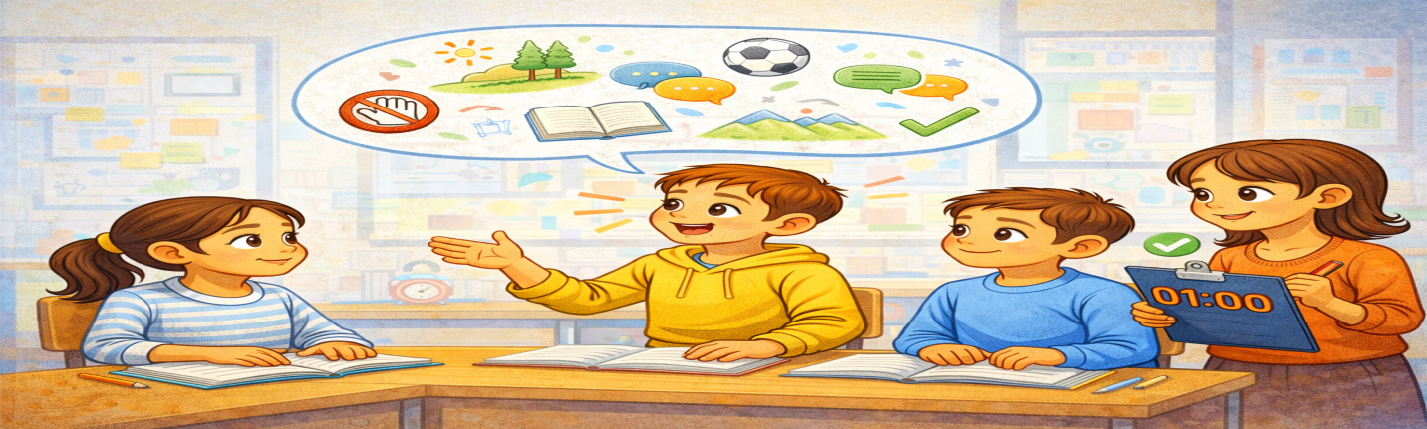
Мақсаты: монологтік сөйлеуді дамыту, ойды жүйелі жеткізу.
Ойын барысы:
– Оқушыға бір тақырып немесе сұрақ беріледі.
– 1 минут ішінде тоқтамай сөйлейді.
– Қайталау мен бөгелуге болмайды.
Дамытатын дағдысы:
✔ монолог
✔ сөздік қор
✔ өзіне сенімділік
- «Әдеби кейіпкердің әлеуметтік желідегі парақшасы»

Мақсаты: әдеби кейіпкерді терең түсіну, шығармашылық сөйлеу.
Ойын барысы:
– Оқушылар кейіпкердің «парақшасын» ойша жасайды.
– Ол қандай пост жазады, пікірге қалай жауап береді – соны ауызша айтады.
Дамытатын дағдысы:
✔ шығармашылық айтылым
✔ әдеби талдау
✔ коммуникативтік қиял
- «Келіспеймін, себебі…» ойыны
Мақсаты: пікірталас мәдениетін қалыптастыру.
Ойын барысы:
– Мұғалім бір пікір ұсынады.
– Оқушылар келіспейтінін дәлелмен айтуы керек.
– «Келіспеймін» деп қана қоюға болмайды.
Дамытатын дағдысы:
✔ дәлелді сөйлеу
✔ сыни ойлау
✔ мәдени пікір айту
- «Сұрақты өзгерт» ойыны
Мақсаты: сұрақ қою мәдениетін дамыту.
Ойын барысы:
– Бір қарапайым сұрақ беріледі.
– Оқушылар оны ашық, проблемалық, шығармашылық сұраққа айналдырады.
Дамытатын дағдысы:
✔ сұрақ қою
✔ ойлау тереңдігі
✔ тілдік икемділік

- «Сен жалғастыр, мен дәлелдеймін» ойыны
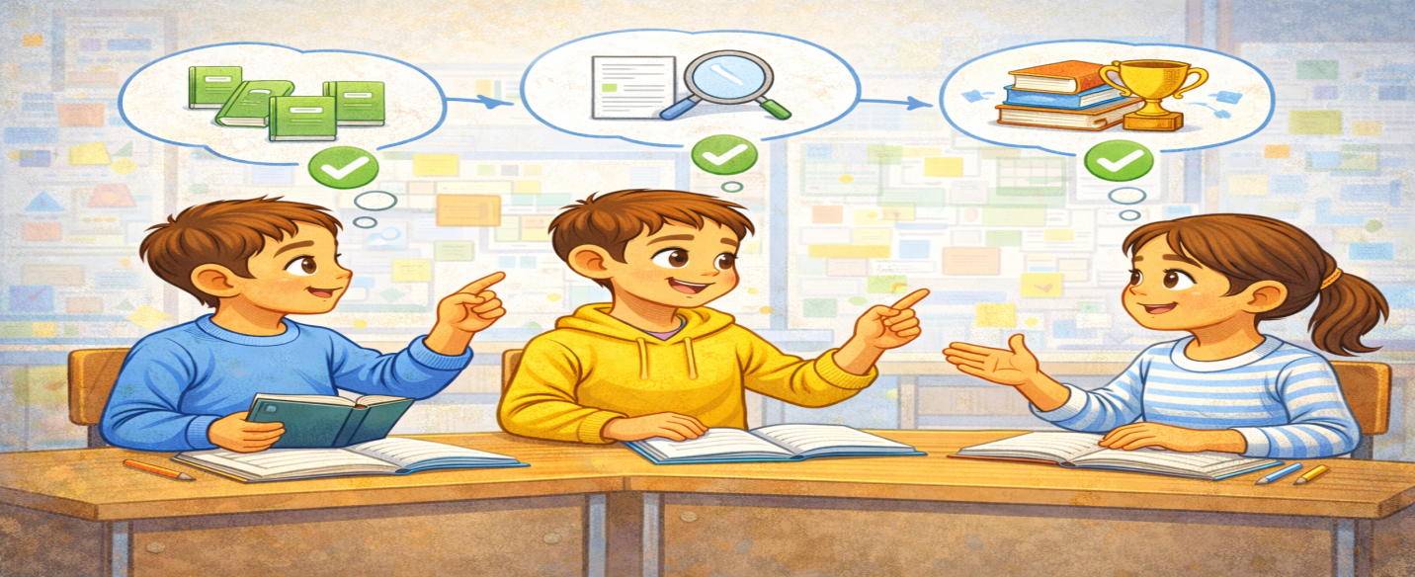
Мақсаты: ойды жүйелі жеткізу және дәлелдеу қабілетін дамыту.
Ойын барысы:
– Бір оқушы сөйлемді бастайды.
– Келесі оқушы ойды жалғастырып, дәлел келтіреді.
– Шарт: әр пікір нақты мысалмен негізделуі керек.
Дамытатын дағдысы:
✔ монолог
✔ дәлелді сөйлеу
✔ логикалық ойлау
9. «Кері сұрақ» ойыны
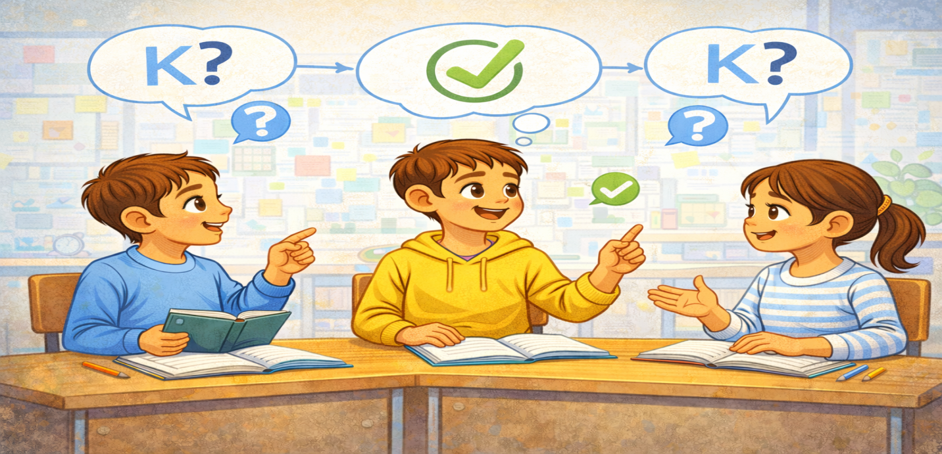
Мақсаты: тыңдалым мен сұрақ қою дағдысын жетілдіру.
Ойын барысы:
– Бір оқушы жауап береді.
– Қалғандары сол жауапқа байланысты кері сұрақтар қояды.
– Сұрақ мазмұнды әрі нақты болуы тиіс.
Дамытатын дағдысы:
✔ тыңдалым
✔ сұрақ қою
✔ ойды терең түсіну
10. «Дауыс бер және түсіндір» ойыны
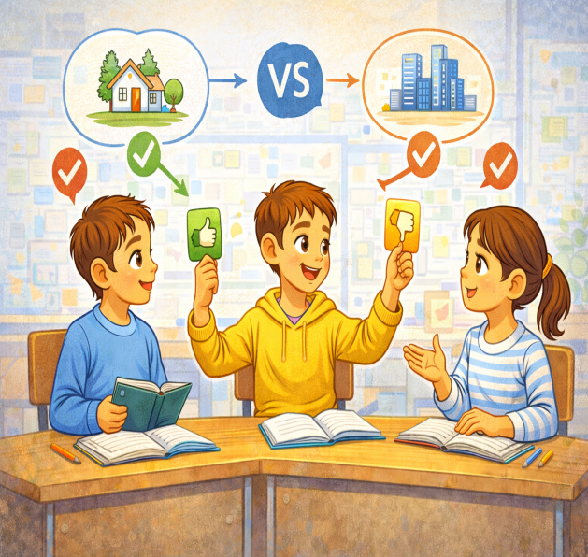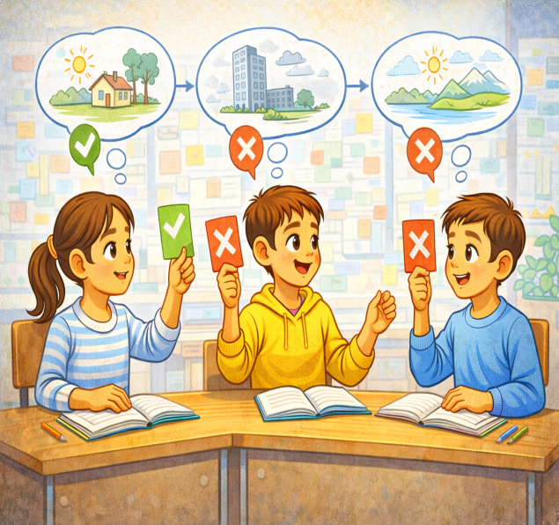
Мақсаты: пікір білдіру және таңдауын дәлелдеу.
Ойын барысы:
– Бір мәселе немесе сұрақ ұсынылады.
– Оқушылар өз таңдауын «дауыс беру» арқылы білдіреді.
– Әр оқушы неге сол таңдауды жасағанын түсіндіреді.
Дамытатын дағдысы:
✔ пікір айту
✔ өз ойын дәлелдеу
✔ сөйлеу мәдениеті

11. «Кейіпкер атынан сөйлеймін» ойыны
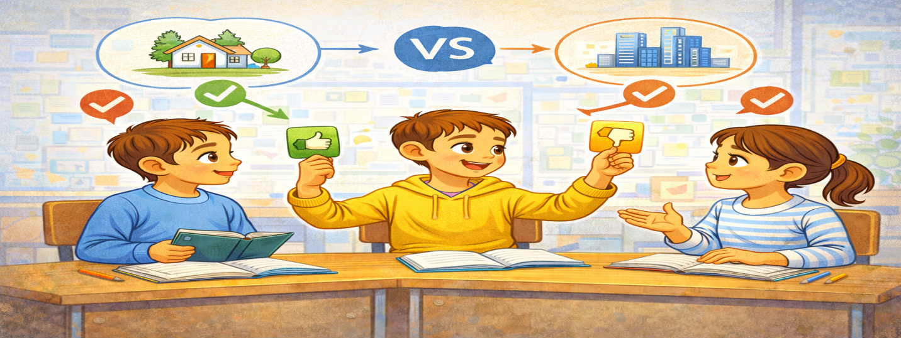
Мақсаты: әдеби сөйлеуді дамыту, образға ену.
Ойын барысы:
– Оқушы белгілі бір әдеби кейіпкерді таңдайды.
– Сол кейіпкер атынан сұрақтарға жауап береді.
– Кейіпкердің тілдік ерекшелігі сақталуы керек.
Дамытатын дағдысы:
✔ әдеби тіл
✔ шығармашылық сөйлеу
✔ мәтінді түсіну
12. «Сөзді сен баста» ойыны
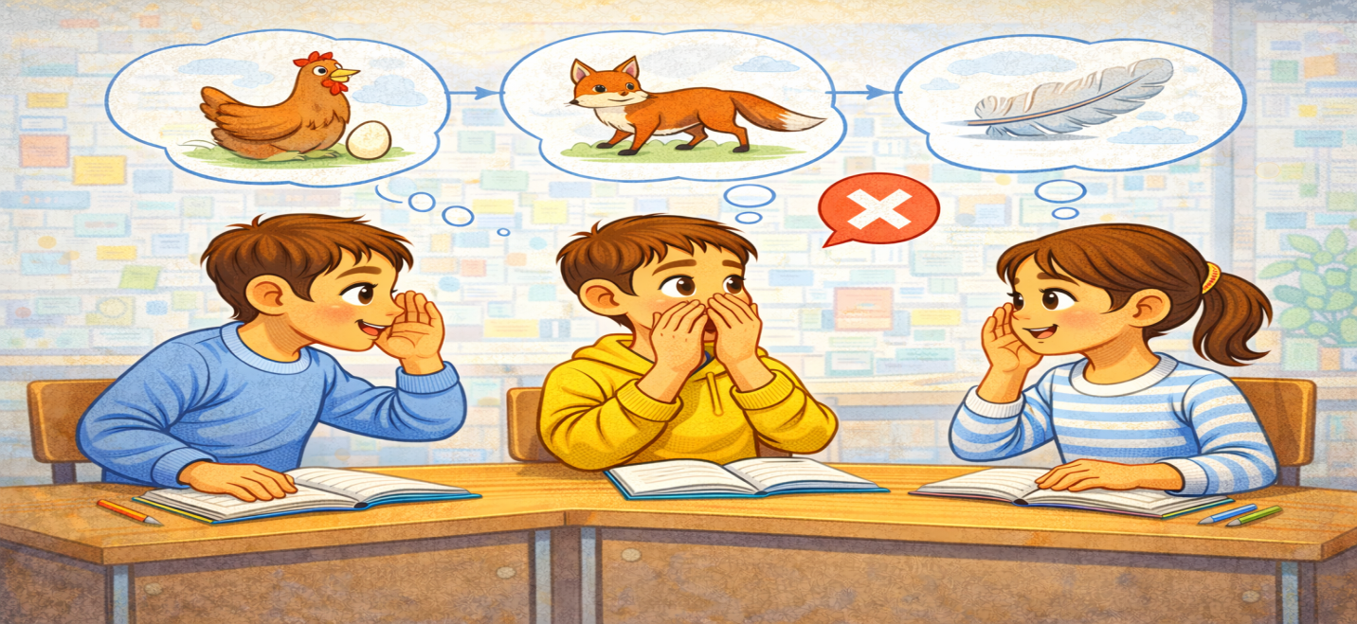
Мақсаты: диалогтік сөйлеуді дамыту.
Ойын барысы:
– Бір тақырып беріледі.
– Оқушы өз ойындағы сөзбен емес, қарсыласының соңғы сөзімен бастайды.
– Шарт: мағыналық байланыс сақталуы керек.
Дамытатын дағдысы:
✔ диалог
✔ тыңдау
✔ тілдік икемділік
13. «Пікір картасы» ойыны
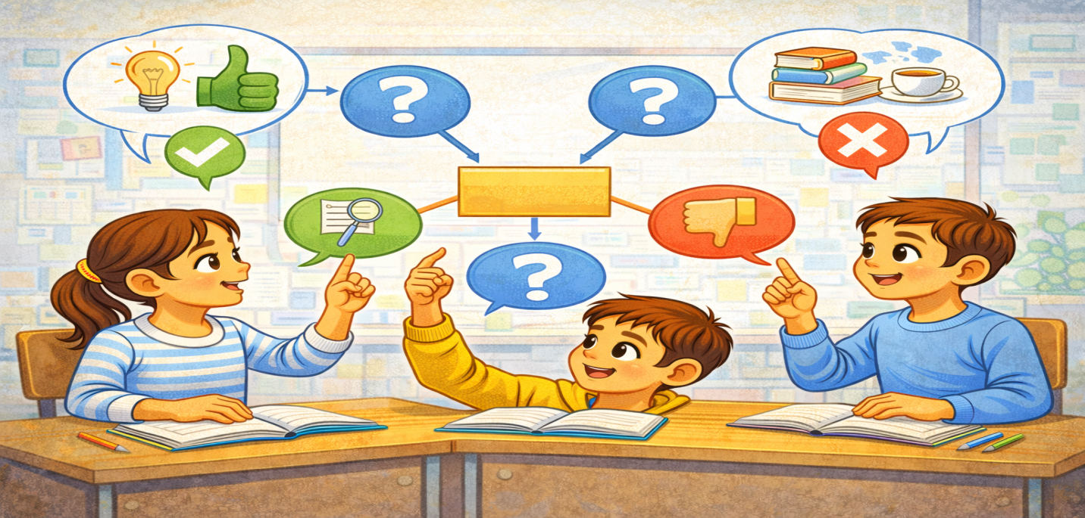
Мақсаты: ойды жүйелеу және құрылымдау.
Ойын барысы:
– Тақырып беріледі.
– Оқушылар ауызша түрде пікір картасын құрады:
ой → дәлел → мысал → қорытынды.
Дамытатын дағдысы:
✔ құрылымды сөйлеу
✔ монолог
✔ логикалық байланыс

14. «Сөйлемді қорға» ойыны
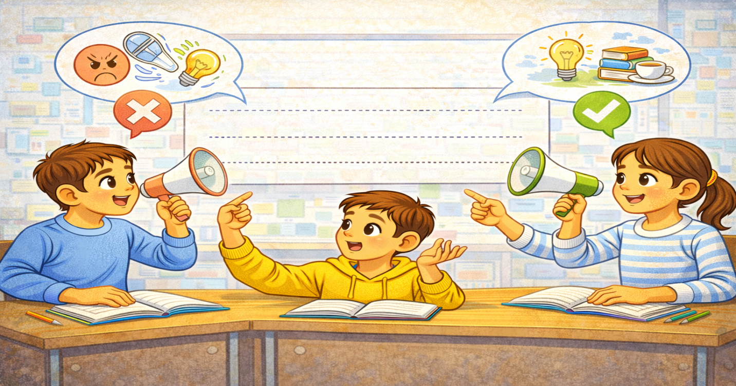
Мақсаты: сөйлеу барысында жауапкершілікті арттыру.
Ойын барысы:
– Әр оқушы бір сөйлем айтады.
– Қалғандары сол сөйлемге сұрақ қояды.
– Сөйлемді айтқан оқушы оны қорғауы тиіс.
Дамытатын дағдысы:
✔ дәлелдеу
✔ өз ойын қорғау
✔ пікірталас мәдениеті

15. «Коммуникативтік лабиринт» ойыны
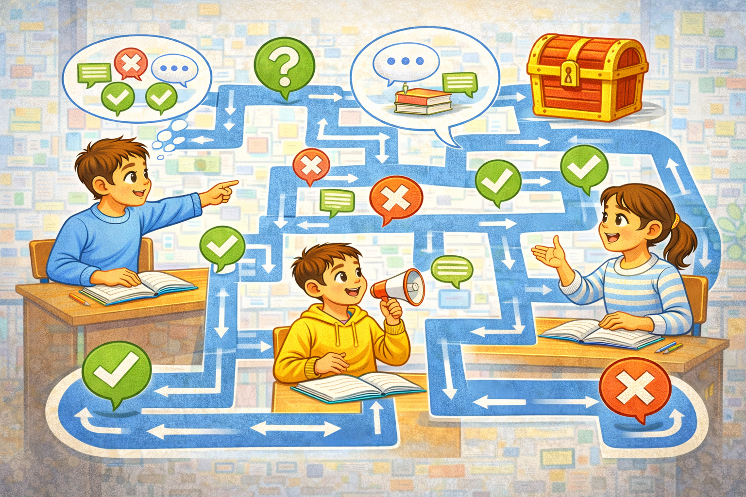
Мақсаты: жағдаяттық сөйлеуді дамыту.
Ойын барысы:
– Оқушыға бірнеше таңдау ұсынылады.
– Әр таңдауда сөйлеу арқылы «жолын» дәлелдеуі керек.
– Қате жауап – кері қадам.
Дамытатын дағдысы:
✔ жағдаяттық сөйлеу
✔ шешім қабылдау
✔ өз пікірін айту

3.3. Цифрлық ойын технологиялары және онлайн платформалар
Қазіргі білім беру кеңістігінде цифрлық ойын технологиялары мен онлайн платформалар оқыту үдерісінің ажырамас бөлігіне айналып отыр. Олар оқушылардың оқу мотивациясын арттырып қана қоймай, коммуникативтік дағдыларын дамытуға, өздігінен білім алуына және ақпараттық сауаттылығын қалыптастыруға мүмкіндік береді. Қазақ тілі мен әдебиет сабақтарында цифрлық ойын технологияларын қолдану тілдік дағдыларды заманауи, қызықты форматта дамытуға жағдай жасайды.
Цифрлық ойын технологиялары – компьютер, планшет, смартфон, интерактивті тақта және интернет ресурстары арқылы ұйымдастырылатын ойын түрлері. Бұл технологиялардың басты ерекшелігі – оқушылардың белсенді әрекетке тартылуы, жедел кері байланыс алуы және оқу материалын визуалды түрде қабылдауы. Цифрлық ойындар арқылы оқушылар тапсырманы орындау барысында өз білімін тексеріп, қателігін бірден көре алады. Бұл олардың өзін-өзі бақылау және түзету дағдыларын дамытуға ықпал етеді.
Қазақ тілі сабақтарында цифрлық ойын технологиялары сөздік қорды байытуға, грамматикалық тақырыптарды бекітуге, сөйлем құрастыруға және тыңдалым-айтылым дағдыларын дамытуға тиімді.
Мысалы, онлайн викториналар, интерактивті тест-ойындар, сөзжұмбақтар мен сәйкестендіру ойындары оқушылардың қызығушылығын арттырып, тілдік материалды жеңіл меңгеруіне көмектеседі.
Әдебиет сабақтарында цифрлық ойындар көркем шығарманы талдауға, кейіпкерлерді сипаттауға және шығармашылық тапсырмаларды орындауға бағытталады. Оқушылар әдеби кейіпкерге байланысты онлайн тапсырмалар орындап, өз пікірін цифрлық форматта білдіре алады. Бұл олардың жазылым және айтылым дағдыларын қатар дамытуға мүмкіндік береді.

Онлайн платформалар мұғалім мен оқушы арасындағы байланысты нығайтып, оқу үдерісін икемді ұйымдастыруға мүмкіндік береді. Мұғалім тапсырмаларды ойын форматында ұсынып, оқушылардың нәтижесін автоматты түрде бақылай алады. Онлайн ойын платформаларының артықшылықтары:
– оқушылардың сабаққа қызығушылығын арттыру;
– барлық оқушының белсенді қатысуына мүмкіндік беру;
– уақытты тиімді пайдалану;
– қашықтан оқыту жағдайында да коммуникативтік ортаны сақтау.
Қазақ тілі мен әдебиет сабақтарында онлайн платформалар арқылы жұптық және топтық ойындар ұйымдастыруға болады. Оқушылар бір тапсырманы бірлесе орындап, чат немесе бейнебайланыс арқылы пікір алмасады. Бұл олардың коммуникативтік дағдыларын дамытумен қатар, цифрлық мәдениетін қалыптастырады.
Цифрлық ойын технологияларын тиімді қолдану мұғалімнің әдістемелік шеберлігіне байланысты. Мұғалім ойын мазмұнын сабақтың мақсатына сай іріктеп, оны шамадан тыс қолданбай, оқу әрекетімен үйлестіре білуі қажет. Сонымен қатар оқушыларға цифрлық ресурстарды дұрыс әрі қауіпсіз қолдану жолдарын үйрету де маңызды.

Цифрлық ойын технологиялары мен онлайн платформаларға қатысты кесте:
№ | Онлайн платформа атауы | Қысқаша мазмұны | Қалай қолдануға болады
1 | Kahoot! | Оқушыларға викториналар мен сұрақ-жауап ойындарын ұйымдастыруға арналған ойын-оқыту платформасы. | Сабақта жаңа тақырыпты бекіту, сөздік қорды тексеру, грамматикалық ойындар жүргізу.
2 | Quizizz / Wayground | Викторина форматындағы тапсырмаларды интерактивті орындауға мүмкіндік береді, оқушылар өз уақытында жауап береді. | Тесттер, сөйлемдерді талдау, мәтінді түсіну деңгейін ойын арқылы бағалау.
3 | Educaplay | Мұғалімге түрлі ойындар (сәйкестендіру, кроссворд, викторина) жасауға мүмкіндік беретін генератор. | Оқылым, тыңдалым, айтылым дағдыларын интерактивті тапсырмалар арқылы дамыту.
4 | Wordwall | Интерактивті тапсырмалар мен ойын түрлерінің кең жиынтығы (сөзжұмбақ, сәйкестендіру, пазл). | Қазақ тілі сабағында сөздік ойындар, грамматикалық тапсырмалар жасау.
5 | Baamboozle | Оқушыларға арналған дайын және өзіндік ойындарды пайдалануға мүмкіндік беретін платформа. | Сыныптық викториналар, жылдам шапшаң жауап беруге бағытталған ойындар.
6 | AhaSlides | Жылдам ойын мен сабақтағы интерактивті слайд-тапсырмалар жасауға арналған құрал. | Сыныптағы тілдік тапсырмаларды ойын форматына келтіру, пікірталас жүргізу.
7 | Mektep.EDUS / OK.edus | Қазақстанның білім беруге арналған платформалары (оқушылардың тапсырмаларын беру, бағалау, виртуалды сабақ). | Қашықтан сабақтарда ойын-тапсырмаларды орналастыру, бағалау.
8 | Bilimland.kz | Интерактивті сабақтар мен ойын элементтері бар білім беру порталы. | Қазақ тілі мен әдебиетке арналған мультимедиа тапсырмаларын ойын түрде пайдалану.
9 | EasyShiksha / online educational games sites | Түрлі тақырыпта білім беретін ойын-сабақ платформалары. | Оқушылардың тілдік дағдыларын ойын арқылы бекітуге пайдалы (тіл, логика).

Қосымша цифрлық ойын платформалары
(пәндерде, пәнаралық сабақтарда қолдануға болады, мұғалімдер мен оқушыларға ыңғайлы)
Тақырып | Платформа | Қолдану мүмкіндігі
Викторина мен сұрақтар | TriviaMaker | Жеке немесе топтық білім деңгейін ойын форматында тексеру.
Тілді жаттау | Quizlet (Live) | Терминдер мен сөз тіркестерін жаттау, ойын арқылы тест.
Ойын-бекіту | Blooket | Оқушыларды қызықты «ойын-сұрақ» форматында сорғалау.
Тапсырма құрастыру | BookWidgets | Құзыреттілікке бағытталған викторина, кроссворд, Bingo дайындау.
✔ Сабақтың әр кезеңіне: жаңа сабақта — ойын-сұрақтар, бекіту кезеңінде — викториналар, қорытындыда — интербелсенді ойындар.
✔ Топтық жұмыс: оқушылар әрқайсысы жеке құрылғыдан қатысып, топтық ойын режимінде ынтымақтастықты дамыта алады.
✔ Қашықтан және гибридтік оқыту: платформалар сабақтан тыс уақытта да қолданыла алады, кері байланыс пен бағалау жүргізуге мүмкіндік береді.
Қорытындылай келе, цифрлық ойын технологиялары мен онлайн платформалар қазақ тілі мен әдебиет сабақтарында коммуникативтік дағдыларды дамытудың тиімді құралы болып табылады. Олар оқушылардың тілдік белсенділігін арттырып, білімді заманауи форматта меңгеруге мүмкіндік береді. Цифрлық ойын технологиялары жүйелі әрі мақсатты қолданылған жағдайда оқу үдерісінің сапасы едәуір жоғарылайды.

ҚОРЫТЫНДЫ
Қорытындылай келе, ойын технологиялары арқылы оқушылардың коммуникативтік дағдыларын дамыту – қазақ тілі мен әдебиет пәндерін оқытудың тиімді әрі заманауи бағыттарының бірі екені айқындалды. Ойын технологиялары оқушылардың сабаққа деген қызығушылығын арттырып қана қоймай, олардың тыңдалым, айтылым, оқылым және жазылым дағдыларын кешенді түрде дамытуға мүмкіндік береді. Ойын арқылы ұйымдастырылған оқу үдерісі оқушыларды белсенді әрекетке тартып, өз ойын еркін жеткізуге, пікір алмасуға, тілдік қарым-қатынасқа саналы түрде түсуге үйретеді.
Зерттеу барысында ойын технологияларының түрлері, оларды сабақ құрылымына енгізу жолдары, жас ерекшеліктеріне сай қолдану мүмкіндіктері және цифрлық ойын технологияларының маңызы қарастырылды. Әсіресе қазақ тілі мен әдебиет сабақтарында рөлдік, коммуникативтік, шығармашылық және цифрлық ойындардың тиімділігі жоғары екені анықталды. Мұндай ойындар оқушылардың тілдік құзыреттілігін арттырып, көркем мәтінді түсінуін, талдауын және өз көзқарасын дәлелді түрде жеткізуін қалыптастырады.
Сонымен қатар цифрлық ойын технологиялары мен онлайн платформаларды қолдану оқыту үдерісін жаңаша ұйымдастыруға, қашықтан және аралас форматта да коммуникативтік ортаны сақтауға мүмкіндік береді. Ойын технологиялары жүйелі, мақсатты және сабақ мазмұнына сай қолданылған жағдайда ғана жоғары нәтиже беретіні анықталды.
Осылайша, ұсынылып отырған әдістемелік құралдағы теориялық тұжырымдар мен практикалық ұсыныстар қазақ тілі мен әдебиет пәні мұғалімдерінің кәсіби шеберлігін арттыруға, сабақ сапасын жақсартуға және оқушылардың коммуникативтік дағдыларын дамытуға бағытталған тиімді құрал бола алады.
ПАЙДАЛАНЫЛҒАН ӘДЕБИЕТТЕР ТІЗІМІ
- Қазақстан Республикасының «Білім туралы» Заңы.
- Орта білім берудің мемлекеттік жалпыға міндетті стандарты.
- Қазақ тілі мен әдебиет пәндері бойынша жаңартылған білім мазмұны аясындағы оқу бағдарламалары.
- Әбілқасымова Қ.Қ. Қазақ тілін оқыту әдістемесі. – Алматы: Мектеп.
- Жұмабаев М. Педагогика. – Алматы.
- Қоянбаев Ж.Б., Қоянбаев Р.М. Педагогика. – Алматы.
- Полат Е.С. Интерактивті оқыту технологиялары.
- Назарбаев Зияткерлік мектептері ДББҰ. Оқытудағы белсенді әдістер мен ойын технологиялары (әдістемелік нұсқаулық).
- Bilimland.kz, Wordwall.net, Kahoot.com – цифрлық білім беру ресурстары.

